
جامعة ميد أوشن
كلية الإعلام والتسويق
ماجستير الإعلام الرقمي

بحث بعنوان
دور الاتصال الاستراتيجي في تعزيز الصورة الذهنية للمشاريع التنموية السعودية (مشروع القدية نموذجًا): دراسة ميدانية
The role of strategic communication in enhancing the mental image of Saudi development projects (Qiddiya project as a model): a field study
إعداد
سعيد سعد القحطاني

إشراف
د/مهيتاب الرافعي

144٨-2026

شكر وتقدير
الحمد لله أولًا وآخرًا، الذي بنعمته تتم الصالحات، وبتوفيقه تكتمل المساعي وتتحقق الغايات.
أتقدم بخالص الشكر وعظيم التقدير إلى عميدة كلية الإعلام والتسويق بجامعة ميد أوشن
د. شيرين كدواني
على ما تقدمه من جهود علمية وأكاديمية متميزة ودعم للطلبة والباحثين.
كما أتوجه بوافر الشكر والامتنان إلى مشرفة البحث
د. مهيتاب الرافعي
وإلى أعضاء هيئة التدريس الذين بذلوا معي جهدًا كبيرًا، ولم يدخر وسعًا في تقديم النصح والتوجيه والإرشاد، وكان لملاحظاتهم العلمية وتوجيهاتهم القيّمة أثر بالغ في إنجاز هذا البحث وإخراجه بالصورة المأمولة، فلهم مني خالص التقدير والامتنان.
ولا يفوتني أن أتقدم بجزيل الشكر والعرفان إلى أسرتي الكريمة، التي كانت خير سند وعون لي طوال مسيرتي العلمية، وإلى أصدقائي الأوفياء، وكل من ساندني ووقف إلى جانبي وأسهم، بكلمة أو نصيحة أو تشجيع، في إتمام هذا البحث.
إلى جميع هؤلاء، أهدي ثمرة هذا الجهد، وأقول لكم من القلب:
لكم مني جزيل الشكر، وعظيم الامتنان والتقدير، وجزاكم الله عني خير الجزاء.

فهرس المحتويات

م | الموضوع | الصفحة
1 | ملخص البحث | 1-2
2 | المقدمة | 3
3 | الفصل الأول: الإطار العام للدراسة | 4
4 | الدراسات السابقة | 5-19
5 | التعليق على الدراسات السابقة | 20-21
6 | مشكلة الدراسة | 22
7 | تساؤلات الدراسة | 22-23
8 | أهداف الدراسة | 23
9 | أهمية الدراسة | 23
10 | فرضيات الدراسة | 24
11 | حدود الدراسة | 24
12 | متغيرات الدراسة | 24
13 | مصطلحات الدراسة | 25
١٤ | الفصل الثاني: الجانب النظري والمعرفي | 2٦-4١
١٥ | الفصل الثالث: منهجية الدراسة وأدواتها | ٤٢ - ٤٣
١٦ | الفصل الرابع: النتائج العامة للدراسة | 4٤-6١
١٧ | الفصل الخامس: مناقشة النتائج | 6٢-6٧
1٨ | الخاتمة والتوصيات | 6٨-7٠
١٩ | المراجع العلمية | 7١-7٤
٢٠ | الملاحق | 7٥-٧٩

ملخص البحث
هدفت الدراسة إلى التعرف على دور الاتصال الاستراتيجي في تعزيز الصورة الذهنية للمشاريع التنموية السعودية، من خلال اتخاذ مشروع القدية نموذجًا، وذلك من خلال دراسة مدى إسهام ممارسات الاتصال الاستراتيجي في تشكيل وتعزيز الصورة الذهنية لدى الجمهور السعودي بأبعادها المعرفية والوجدانية والسلوكية، إلى جانب التعرف على مستوى تطبيق الاتصال الاستراتيجي، وقياس مستوى الصورة الذهنية المتكونة لدى الجمهور تجاه المشروع، وتحديد أبرز الجوانب الاتصالية المؤثرة فيها.
اعتمدت الدراسة على المنهج الوصفي التحليلي، من خلال إجراء دراسة ميدانية لجمع البيانات من أفراد الجمهور المستهدف وتحليل اتجاهاتهم وآرائهم حول مشروع القدية، واستخدمت الاستبانة أداةً رئيسة لجمع البيانات. وقد بلغت عينة الدراسة الفعلية التي استندت إليها النتائج (105) مستجيبين.
أظهرت النتائج وجود اتجاه إيجابي مرتفع نحو الاتصال الاستراتيجي لمشروع القدية، حيث بلغ المتوسط التقريبي للاتجاه الإيجابي عبر عبارات الاستبانة التسع عشرة (87.9%)، بما يعكس دور الممارسات الاتصالية في تكوين وتعزيز صورة ذهنية إيجابية لدى أفراد العينة. كما كشفت النتائج عن ارتفاع الشعور بالفخر تجاه المشروع، والثقة في قدرته على تحقيق أهدافه التنموية، والرغبة في زيارته والاستفادة من مرافقه وفعالياته مستقبلًا، بنسبة اتجاه إيجابي بلغت (95.2%). كما ارتفع إدراك الجمهور لدور المشروع في دعم قطاعات الترفيه والرياضة والثقافة والسياحة إلى (93.3%)، في حين بلغت نسبة الاتجاه الإيجابي نحو توافق الرسائل الاتصالية للمشروع مع أهداف رؤية السعودية 2030 (91.4%).
وفي المقابل، أظهرت النتائج الحاجة إلى تطوير بعض الجوانب الاتصالية، وبخاصة زيادة معرفة الجمهور بالتفاصيل المتعلقة بالمرافق والأنشطة ومراحل تنفيذ المشروع، وتعزيز التفاعل الرقمي، وتحسين الاستجابة لاستفسارات الجمهور، وتكثيف التحديثات المتعلقة بمراحل الإنجاز. وقد سجلت المعرفة الواضحة بالأنشطة والمرافق أقل اتجاه إيجابي بين عبارات الدراسة بنسبة (75.2%).
وخلصت الدراسة إلى أن الاتصال الاستراتيجي يؤدي دورًا إيجابيًا وفاعلًا في تعزيز الصورة الذهنية لمشروع القدية لدى الجمهور السعودي، وأن تعميق هذه الصورة والمحافظة عليها يتطلب الانتقال من الاتصال القائم على التعريف العام بالمشروع إلى اتصال أكثر تفصيلًا واستمرارية وتفاعلية، مع الاستفادة بصورة أكبر من المنصات الرقمية والمحتوى المرئي والتفاعلي. كما أوصت الدراسة بتكثيف الحملات الإعلامية والرقمية، ونشر تحديثات الإنجاز بصورة مستمرة، وتعزيز التفاعل والاستجابة للجمهور، والتعاون مع المؤثرين وصناع المحتوى السعوديين، وإبراز الهوية والكفاءات الوطنية.
الكلمات المفتاحية: الاتصال الاستراتيجي، الصورة الذهنية، المشاريع التنموية، مشروع القدية، رؤية السعودية 2030، الجمهور السعودي.

Abstract
This study aimed to investigate the role of strategic communication in enhancing the image of Saudi development projects, using the Qiddiya Project as a case study. It examined the extent to which strategic communication practices contribute to shaping and enhancing the cognitive, affective, and behavioral dimensions of the project’s image among the Saudi public. The study also sought to assess the level of strategic communication practices, measure the public’s perceived image of Qiddiya, and identify the most influential communication aspects in shaping that image.
The study adopted a descriptive-analytical methodology and employed a field study to collect and analyze data concerning the opinions and attitudes of the target audience toward the Qiddiya Project. A questionnaire was used as the main data collection instrument. The actual sample on which the study results were based consisted of 105 respondents.
The findings revealed a highly positive overall orientation toward the strategic communication of the Qiddiya Project, with an approximate positive response rate of 87.9% across the 19 questionnaire statements. This indicates that the project’s communication practices play a significant role in developing and enhancing a positive image among the respondents. The results also showed high levels of pride in the Qiddiya Project, confidence in its ability to achieve its development objectives, and willingness to visit and benefit from its facilities and events in the future, with a positive response rate of 95.2%. Furthermore, respondents demonstrated a high level of awareness of the project’s contribution to the entertainment, sports, cultural, and tourism sectors, reaching 93.3%. The positive response regarding the alignment of the project’s communication messages with the objectives of Saudi Vision 2030 reached 91.4%.
However, the findings also identified areas requiring further development, particularly increasing public knowledge of the project’s facilities and activities, strengthening digital engagement, improving responses to public inquiries, and providing more frequent updates on project implementation and progress. The statement concerning clear knowledge of the project’s activities and facilities recorded the lowest positive response rate at 75.2%.
The study concluded that strategic communication plays a positive and effective role in enhancing the image of the Qiddiya Project among the Saudi public. Sustaining and deepening this image requires moving beyond general project awareness toward more detailed, continuous, and interactive communication. The study recommended intensifying media and digital campaigns, providing regular project progress updates, enhancing audience interaction and responsiveness, collaborating with Saudi influencers and content creators, and highlighting national identity and competencies.
Keywords: Strategic Communication, Image, Development Projects, Qiddiya Project, Saudi Vision 2030, Saudi Public.

المقدمة:
شهدت المملكة العربية السعودية تطوراً ملحوظاً في ظل رؤية 2030، والتي أطلقت على العديد من المشاريع التنموية الكبرى في البلاد، ومن أبرز المشاريع الحيوية في رؤية 2030 مشروع القدية والتي يعتبر مشروعاً تنموياً رائداً يعزز التنوع الاقتصادي والسياحي في رؤية 2030 في ظل تطور الأنشطة الاقتصادية الأخرى ووجود منافسة تنموية كبرى في المملكة كمشروع نيوم أو المشاريع التطويرية الريادية في مجال تأهيل المناطق السياحية كالمدينة التاريخية" الدرعية" وغيرها من المشاريع. (غنيم، 2014).
هذا التطور اللافت أدى الى ظهور بيئة إعلامية تنافسية وتزايد الاهتمام بالاتصال الاستراتيجي، حيث أصبحت الصورة الذهنية هي العلامة المميزة لتحقيق أهداف تلك المشاريع وأحد العوامل المؤثر فيه.
وتتزايد أهمية الاتصال الاستراتيجي خلال العقود السابقة بوصفه أحد الأدوات الاتصالية الفاعلة في بناء العلاقات بين قواعد الجماهير وبين المشاريع التنموية، حيث يعزز الثقة والولاء ولم يعد دوره يقتصر على ضخ المعلومات عن المشاريع أو الترويح، بل أصبح عملية تهدف الى صياغة المعلومة الاتصالية للمتلقي وإدارتها بما يحقق هدف المشروع الاستراتيجي وبالتالي يؤثر في توجه الجمهور وفي سلوكياته.
وفي ظل التطور الإعلامي المتسارع وبشكل كبير بات الاتصال الاستراتيجي من العناصر الحيوية التي تشكل الانطباع الذهني للمتلقي وتوجه التصور العام للمشروع. (إسحاق، 2019؛ البابطين، 2026).
وتعد الصورة الذهنية من الأصول المعنوية التي تسعى الجهات الى بنائها والمحافظة عليها كونها تمثل الحصيلة النهائية للأدراك والانطباع لدى المتلقي وتكوين صورة معبرة للجمهور عن أي مشروع أو فكرة، وتتأثر الصورة الذهنية بشكل الرسائل الاتصالية ومصداقيتها واستمراريتها، الأمر الذي يجعل الاتصال الاستراتيجي أداة لبناء الصورة الإيجابية لدى المتلقي. (الحديدي، 2015؛ الطائي والعلاق، 2010).
وانطلاقًا من ذلك، تسعى هذه الدراسة إلى استقصاء دور الاتصال الاستراتيجي في تعزيز الصورة الذهنية للمشاريع التنموية السعودية من خلال دراسة ميدانية على مشروع القدية، للكشف عن طبيعة العلاقة بين ممارسات الاتصال الاستراتيجي ومستوى الصورة الذهنية المتكونة لدى الجمهور، بما يسهم في تقديم مؤشرات علمية وتطبيقية تدعم تطوير الاستراتيجيات الاتصالية للمشروعات الوطنية الكبرى. (عجوة، 2003؛ موسى، 2014؛ مصطفى، 2019).

الفصل الأول
الإطار العام للدراسة

الدراسات السابقة :
الدراسات العربية :
1- دراسة اليحيى (2025) بعنوان: “المشروعات العملاقة وتعزيز القوة الناعمة للمملكة العربية السعودية: دراسة تحليلية للمحتوى الإعلامي لحسابات مختارة من مشروعات رؤية السعودية 2030 الكبرى على منصة إكس (X)”.
هدفت الدراسة إلى التعرف على مدى توظيف المشروعات الكبرى المنبثقة عن رؤية المملكة العربية السعودية 2030 للمحتوى الإعلامي في تعزيز القوة الناعمة للمملكة، من خلال تحليل المحتوى المنشور في الحسابات الرسمية لمشروعات نيوم، والبحر الأحمر العالمية، والقدية، والدرعية على منصة إكس (X). كما سعت إلى تحديد الموضوعات الرئيسة التي تركز عليها هذه الحسابات، والأهداف الاتصالية التي تسعى إلى تحقيقها، والاستراتيجيات الاتصالية المستخدمة، ومستوى تفاعل الجمهور مع المحتوى المنشور.
واعتمدت الدراسة على المنهج الوصفي التحليلي باستخدام أسلوب تحليل المضمون، حيث تم تحليل المحتوى الإعلامي المنشور في الحسابات الرسمية للمشروعات خلال الفترة من نوفمبر 2024 إلى فبراير 2025. وشملت عينة الدراسة حسابات أربعة مشروعات كبرى هي: نيوم، والقدية، والدرعية، والبحر الأحمر العالمية.
وأظهرت نتائج الدراسة أن الموضوعات الأكثر حضوراً في المحتوى الإعلامي تمثلت في المناسبات الوطنية، والترويج للمشروعات، والسياحة، إضافة إلى الموضوعات الاقتصادية والاجتماعية والبيئية. كما بينت النتائج أن الحسابات الأربعة اعتمدت على استراتيجيات اتصال متنوعة كان أبرزها استراتيجية الإعلام ونشر المعلومات، تليها استراتيجيات الإقناع وبناء التوافق والحوار. وأوضحت الدراسة وجود اهتمام كبير بتعزيز التأثير المعرفي والعاطفي والسلوكي لدى الجمهور، مع اختلاف نسبي بين المشروعات في طبيعة التأثير المستهدف.
وخلصت الدراسة إلى أن المشروعات الكبرى لرؤية المملكة 2030 تسهم بصورة فاعلة في تعزيز القوة الناعمة للمملكة من خلال توظيف المحتوى الإعلامي الرقمي لإبراز الإنجازات التنموية، ودعم الصورة الإيجابية للمملكة، وتعزيز مكانتها السياحية والثقافية والاقتصادية على المستويين الإقليمي والدولي. كما أكدت أهمية المنصات الرقمية في بناء الصورة الذهنية للدولة والتأثير في اتجاهات الجمهور المحلي والدولي.

2- عبد ربه، ريهام عماد (2025). “دور الاتصال التسويقي في تحقيق رؤية المملكة 2030: استراتيجية لبناء العلامة التجارية وتعزيز النمو الاقتصادي”.
هدفت الدراسة إلى تحليل دور الاتصال التسويقي في تحقيق مستهدفات رؤية المملكة العربية السعودية 2030 من خلال بناء العلامات التجارية وتعزيز النمو الاقتصادي، والكشف عن مدى إسهام استراتيجيات الاتصال التسويقي التقليدية والرقمية في دعم القطاعات الاقتصادية المختلفة. واعتمدت الدراسة على المنهج الوصفي التحليلي، واستخدمت الاستبانة أداةً لجمع البيانات من عينة مكونة من (200) من مسؤولي التسويق في الشركات والمؤسسات السعودية. كما استندت الدراسة إلى نظرية الاتصال التسويقي المتكامل (IMC) ونموذج Van Ruler للاتصال الاستراتيجي إطارًا نظريًا لها.
وأظهرت نتائج الدراسة أن الحملات الإعلانية التقليدية والرقمية تؤدي دورًا مهمًا في تحقيق أهداف رؤية المملكة 2030، وأن وسائل الاتصال الرقمية أكثر فاعلية بسبب اتساع نطاق الوصول وانخفاض التكلفة مقارنة بالوسائل التقليدية. كما أكدت النتائج أهمية الاتصال التسويقي في دعم القطاعات غير النفطية، مثل السياحة والصناعات المحلية، بما يسهم في تحقيق التنوع الاقتصادي وزيادة القدرة التنافسية للمملكة. وبينت الدراسة كذلك أن منصات التواصل الاجتماعي، ولا سيما منصة X ويوتيوب، تعد من أبرز الأدوات المستخدمة لتعزيز التفاعل مع الجماهير محليًا ودوليًا. وفي المقابل، كشفت الدراسة عن عدد من التحديات التي تواجه تطبيق استراتيجيات الاتصال التسويقي، من أبرزها محدودية الموارد المالية والتغيرات التقنية المتسارعة.
وتتفق هذه الدراسة مع الدراسة الحالية في تأكيد أهمية الاتصال الاستراتيجي في بناء الصورة الذهنية وتعزيز المكانة الذهنية للمشروعات والجهات المختلفة، كما تشترك معها في إبراز دور الوسائل الرقمية ومنصات التواصل الاجتماعي في التأثير على الجمهور المستهدف. إلا أنها تختلف عن الدراسة الحالية في تركيزها على الاتصال التسويقي وعلاقته بتحقيق أهداف رؤية المملكة 2030 وبناء العلامة التجارية والنمو الاقتصادي، بينما تركز الدراسة الحالية على دور الاتصال الاستراتيجي في تعزيز الصورة الذهنية للمشاريع التنموية السعودية، مع اتخاذ مشروع القدية نموذجًا للدراسة.
3- التميمي، شيماء سرحان محيل، وعطيوي، أثير نوري. (2024). الأبعاد المتحققة للصورة الذهنية إزاء التنمية الاقتصادية: دراسة ميدانية لجمهور محافظة واسط.
هدفت الدراسة إلى التعرف على طبيعة الصورة الذهنية المتكونة لدى جمهور محافظة واسط تجاه مشاريع التنمية الاقتصادية، والكشف عن العوامل الاجتماعية والثقافية والتعليمية المؤثرة في تشكيل هذه الصورة، فضلاً عن قياس مستوى الوعي المجتمعي بالمشروعات التنموية ومدى تأثيرها في تحقيق أهداف التنمية المستدامة. كما سعت الدراسة إلى تقديم رؤية للجهات الحكومية المعنية بالمشاريع الاقتصادية بما يسهم في تحسين علاقتها بالجمهور وتعزيز مشاركته في عمليات التنمية.
واعتمدت الدراسة على المنهج المسحي، واستخدمت الاستبانة أداةً لجمع البيانات من عينة عشوائية بسيطة بلغت (150) مفردة من جمهور محافظة واسط، وتم تحليل البيانات وفق مجموعة من المحاور شملت الوعي بالمشاريع الاقتصادية، وفرص التوظيف، وتوجيه الاستثمار، ومستوى التوعية المجتمعية بالمشروعات التنموية.
وأظهرت نتائج الدراسة أن مستوى الوعي بالمشاريع الاقتصادية لدى الجمهور كان متبايناً، مع وجود تحفظات وعدم يقين تجاه بعض المشروعات. كما كشفت النتائج عن وجود معوقات اجتماعية وثقافية تؤثر في تنفيذ المشاريع الاقتصادية، وضعف إدراك أهمية التنمية الاقتصادية لدى بعض أفراد المجتمع. وأشارت النتائج كذلك إلى محدودية فرص التوظيف المتاحة للشباب المحليين، ووجود اعتقاد بأن بعض فرص العمل تتركز في العمالة الأجنبية، فضلاً عن وجود قصور في الجهود الإعلامية والتوعوية المتعلقة بالمشروعات الاقتصادية وأهميتها التنموية.
وأوصت الدراسة بضرورة تعزيز الوعي الجماهيري بالمشاريع التنموية من خلال البرامج الإعلامية والاتصالية، وزيادة الشفافية في عرض المعلومات المتعلقة بالمشروعات الاقتصادية، وتوجيه الاستثمارات نحو المجالات الأكثر احتياجاً، مع العمل على توفير فرص وظيفية أكبر للشباب المحليين بما يسهم في دعم التنمية الاقتصادية المستدامة.
4- دراسة الحاج ناصر (2023) بعنوان: “دور الاتصال الاستراتيجي في سلطة جودة البيئة الفلسطينية في تعزيز الوعي البيئي لدى الجمهور الفلسطيني”، رسالة ماجستير، الجامعة العربية الأمريكية، فلسطين.
هدفت الدراسة إلى التعرف على دور الاتصال الاستراتيجي في سلطة جودة البيئة الفلسطينية في تعزيز الوعي البيئي لدى الجمهور الفلسطيني، والكشف عن مدى فاعلية استراتيجيات الاتصال المستخدمة في توعية الجمهور بالقضايا البيئية، إضافة إلى تحديد أبرز المعوقات التي تواجه إدارة العلاقات العامة والإعلام في توظيف الاتصال الاستراتيجي لنشر الوعي البيئي.
اعتمدت الدراسة المنهج المختلط (الكمي والكيفي)، واستخدمت الاستبانة والمقابلات الشخصية أدواتٍ لجمع البيانات. وتكونت عينة الدراسة من (385) فرداً من سكان مدن شمال الضفة الغربية الفلسطينية، إلى جانب إجراء مقابلات مع عدد من المسؤولين والموظفين في سلطة جودة البيئة الفلسطينية.
وأظهرت نتائج الدراسة عدم وجود فروق ذات دلالة إحصائية في استجابات أفراد العينة حول تعزيز الوعي البيئي تبعاً لمتغيرات الجنس والعمر ومكان السكن والمستوى التعليمي. كما بينت النتائج أن المنشورات الصادرة عن سلطة جودة البيئة أسهمت في تعزيز الوعي البيئي لدى الجمهور، خاصة فيما يتعلق بالتوعية بالممارسات البيئية السليمة ومواجهة الانتهاكات البيئية. وكشفت الدراسة عن عدد من التحديات التي تواجه سلطة جودة البيئة، أبرزها محدودية الموارد المالية، وضعف التأهيل المهني لبعض الكوادر، والقيود المرتبطة بالاحتلال الإسرائيلي، ونقص المصادر البحثية المتخصصة في البيئة الفلسطينية.
وأوصت الدراسة بضرورة تعزيز برامج الاتصال الاستراتيجي والتوعية البيئية، وتطوير خطط إعلامية أكثر فاعلية لنشر الثقافة البيئية، وزيادة الاهتمام بتدريب الكوادر العاملة في مجال العلاقات العامة والإعلام البيئي، بما يسهم في رفع مستوى الوعي البيئي لدى الجمهور الفلسطيني.
5- دراسة سالم، وملياني، والجعيد (2023) بعنوان: “فاعلية البرامج الاتصالية الرقمية لوزارة الحج والعمرة ودورها في تعزيز الصورة الذهنية لمساهمة قطاع الحج والعمرة في ضوء رؤية المملكة العربية السعودية 2030”.
هدفت الدراسة إلى التعرف على مدى فاعلية البرامج والاستراتيجيات الاتصالية الرقمية التي تنفذها وزارة الحج والعمرة، وقياس دورها في تعزيز الصورة الذهنية لقطاع الحج والعمرة في إطار مستهدفات رؤية المملكة العربية السعودية 2030. كما سعت إلى رصد البرامج الاتصالية الرقمية التي تقدمها الوزارة عبر منصاتها المختلفة، والكشف عن معايير قياس فاعلية هذه البرامج ومدى إسهامها في بناء صورة ذهنية إيجابية عن القطاع.
واعتمدت الدراسة على المنهج الوصفي الاستطلاعي، مستندةً إلى نظرية الأطر الإعلامية (Framing Theory) ونموذج Van Ruler للاستراتيجيات الاتصالية، واستخدمت الاستبانة أداةً رئيسة لجمع البيانات وتحليل اتجاهات المبحوثين نحو فاعلية الاتصال الرقمي في وزارة الحج والعمرة.
وتوصلت الدراسة إلى أن البرامج الاتصالية الرقمية تمثل أداة استراتيجية مهمة في دعم جهود وزارة الحج والعمرة، وتسهم بصورة فاعلة في تعزيز الصورة الذهنية للقطاع محليًا ودوليًا، من خلال توظيف التقنيات الرقمية الحديثة، وتحسين تجربة ضيوف الرحمن، وإبراز إنجازات الوزارة ومبادراتها المتوافقة مع رؤية 2030. كما أكدت النتائج أهمية الاتصال الرقمي في رفع مستوى الثقة والرضا لدى الجمهور المستهدف، ودعم المكانة التنافسية للمملكة في مجال خدمات الحج والعمرة.
وأوصت الدراسة بضرورة تطوير الاستراتيجيات الاتصالية الرقمية بصورة مستمرة، والاستفادة من التقنيات الحديثة في تحسين جودة الرسائل الاتصالية، وتعزيز التكامل بين البرامج الرقمية والأهداف الاستراتيجية للوزارة، بما يسهم في بناء صورة ذهنية أكثر إيجابية واستدامة لقطاع الحج والعمرة.
6- الشمري، راشد بن مطلق بن عودة (2023). «دور العلاقات العامة في تحسين الصورة الذهنية للمنشآت الصحية بالمملكة العربية السعودية في إطار برنامج التحول الصحي: دراسة ميدانية». هدفت الدراسة إلى التعرف على الدور الذي تؤديه العلاقات العامة في تحسين الصورة الذهنية للمنشآت الصحية السعودية، والكشف عن الأدوات والأنشطة الاتصالية المستخدمة في دعم صورة هذه المنشآت لدى الجمهور، ومدى مساهمتها في تحقيق مستهدفات برنامج التحول الصحي ورؤية المملكة 2030.
واعتمدت الدراسة على المنهج الوصفي المسحي، واستخدمت الاستبانة أداةً لجمع البيانات. وشملت عينة الدراسة (150) من العاملين في إدارات العلاقات العامة بالمنشآت الصحية الحكومية والخاصة والجامعية بمدينة الرياض، بالإضافة إلى عينة من الجمهور بلغ عددها (706) أفراد من المرضى والمراجعين والمستفيدين من الخدمات الصحية.
وتوصلت الدراسة إلى أن للعلاقات العامة دورًا فاعلًا في تحسين الصورة الذهنية للمنشآت الصحية من خلال توظيف الأدوات الاتصالية التقليدية والرقمية، وتعزيز التواصل مع الجمهور، ونشر المعلومات الصحية، والتعريف بالخدمات المقدمة. كما أظهرت النتائج وجود علاقة إيجابية بين مستوى الخدمات المقدمة ومعرفة الجمهور بالأنشطة الاتصالية للمنشآت الصحية، وأن استخدام استراتيجيات الاتصال الحديثة يسهم في بناء سمعة إيجابية وتعزيز ثقة الجمهور بالمنشآت الصحية السعودية.
وأوصت الدراسة بضرورة تطوير إدارات العلاقات العامة في القطاع الصحي، وتوسيع استخدام المنصات الرقمية ووسائل التواصل الاجتماعي، ورفع كفاءة الممارسين في مجال الاتصال المؤسسي، بما يسهم في تعزيز الصورة الذهنية للمنشآت الصحية وتحقيق أهداف التحول الصحي بالمملكة العربية السعودية.
7- أبو غوش، إيناس يوسف حسن (2023). دور الاتصال الاستراتيجي لدى المؤسسات النسوية الفلسطينية في تحقيق أهدافها بقطاع العمل، رسالة ماجستير، الجامعة العربية الأمريكية، فلسطين.
هدفت الدراسة إلى تحليل منهجية الاتصال المتبعة في المؤسسات النسوية الفلسطينية، والكشف عن دور الاتصال الاستراتيجي في تحقيق أهدافها الاستراتيجية، ولا سيما ما يتعلق بتمكين المرأة الفلسطينية وتعزيز حقوقها في قطاع العمل. كما سعت إلى تقييم فعالية الأدوات والقنوات والاستراتيجيات الاتصالية المستخدمة من قبل هذه المؤسسات ومدى قدرتها على الوصول إلى جمهورها المستهدف وتحقيق التأثير المطلوب.
واعتمدت الدراسة المنهج الوصفي التحليلي، واستخدمت المقابلات المعمقة أداةً رئيسة لجمع البيانات. وشملت العينة (11) مؤسسة نسوية فلسطينية موزعة على مناطق شمال ووسط وجنوب الضفة الغربية، إضافة إلى عينة من الإعلاميين والنشطاء والمتخصصين في قضايا المرأة والنساء العاملات في قطاعات مختلفة.
وأظهرت النتائج وجود فجوة اتصالية لدى المؤسسات النسوية الفلسطينية في تحقيق أهدافها الاستراتيجية، وضعفاً في منهجية الاتصال الموجهة إلى الجمهور المستهدف. كما كشفت عن وجود قصور في الرسائل الاتصالية المستخدمة، الأمر الذي أسهم في ضعف تقبل المجتمع لبعض أنشطة هذه المؤسسات. وبينت الدراسة أن بعض المؤسسات تأثرت بأجندات الجهات الممولة على حساب أهدافها الجوهرية المرتبطة بتمكين المرأة والدفاع عن حقوقها.
وأوصت الدراسة بضرورة تبني استراتيجيات اتصال أكثر فاعلية تستند إلى أسس علمية، وتحسين آليات تقسيم الجمهور وصياغة الرسائل الاتصالية، وتطوير أدوات التواصل بما يعزز قدرة المؤسسات النسوية على تحقيق أهدافها الاستراتيجية والتأثير الإيجابي في المجتمع.
8- حماسنة، حسن نهار (2023م)، “الاستراتيجيات الاتصالية للعلاقات العامة الرقمية في الجامعات السعودية الحكومية بالمدينة المنورة: دراسة تطبيقية على جامعتي طيبة والإسلامية”، مجلة البحوث الإعلامية، جامعة الأزهر.
هدفت الدراسة إلى التعرف على الاستراتيجيات الاتصالية المستخدمة في إدارات العلاقات العامة الرقمية بالجامعات السعودية، ورصد أدوارها في بناء العلاقة مع الجمهور الداخلي والخارجي، والكشف عن أهم التحديات التي تواجهها. اعتمدت الدراسة على منهج المسح الوصفي التحليلي، واستخدمت أداة الاستبانة والمقابلة على عينة مكونة من (31) من القائمين بالاتصال في جامعتي طيبة والإسلامية بالمدينة المنورة. وتوصلت النتائج إلى أن استراتيجية الإعلام جاءت في المرتبة الأولى بين الاستراتيجيات الاتصالية المستخدمة، تلتها استراتيجية الإقناع ثم استراتيجية الحوار، كما تبين أن منصة تويتر تعد الوسيلة الرقمية الأكثر استخدامًا في أنشطة العلاقات العامة الرقمية. وأظهرت النتائج أن العلاقات العامة الرقمية تسهم في تعزيز التواصل مع الجمهور، ونقل الأخبار والمعلومات بسرعة، وتحسين الصورة الذهنية للجامعة، مع وجود بعض التحديات المرتبطة بالتدريب والتأهيل واستخدام التقنيات الرقمية الحديثة.
وأوصت الدراسة بزيادة برامج التدريب والتأهيل للعاملين في العلاقات العامة الرقمية، وتطوير البنية التقنية وتحديث الوسائل الرقمية المستخدمة بصورة مستمرة.
9- الشويلي، فرات كاظم جلوب (2022) بعنوان: «دور العلاقات العامة في توظيف برامج المسؤولية الاجتماعية في بناء الصورة الذهنية للشركات النفطية الأجنبية العاملة في العراق: دراسة تحليلية للأنشطة ومسحية لعينة من الجمهور العراقي». هدفت الدراسة إلى التعرف على دور العلاقات العامة في توظيف برامج المسؤولية الاجتماعية لبناء الصورة الذهنية للشركات النفطية الأجنبية العاملة في العراق، والكشف عن اتجاهات الجمهور نحو تلك الشركات، ومدى إسهام برامج المسؤولية الاجتماعية في تلبية احتياجات المجتمع المحلي وتحسين صورة الشركات لدى الجمهور.
واعتمدت الدراسة على المنهج الوصفي التحليلي باستخدام أسلوب المسح بشقيه التحليلي والميداني. وتمثلت الدراسة التحليلية في تحليل برامج المسؤولية الاجتماعية التي نفذتها مجموعة من الشركات النفطية الأجنبية العاملة في محافظة البصرة، بينما شملت الدراسة الميدانية عينة من الجمهور العراقي في المناطق القريبة من الحقول النفطية، حيث تم توزيع (600) استبانة لجمع البيانات.
وأظهرت نتائج الدراسة أن الشركات النفطية الأجنبية أولت اهتماماً واضحاً ببرامج المسؤولية الاجتماعية، خاصة في المجالات التعليمية والخدمية والصحية، وأن هذه البرامج أسهمت في تكوين صورة ذهنية إيجابية لدى الجمهور العراقي. كما بينت النتائج وجود تأثير إيجابي للعلاقات العامة في تعزيز الصورة الذهنية للشركات من خلال التواصل الفعال مع المجتمع المحلي وتبني المبادرات المجتمعية المختلفة. كذلك أكدت الدراسة أن التزام الشركات ببرامج المسؤولية الاجتماعية يسهم في تلبية احتياجات الجمهور وتحسين مستوى الثقة والقبول المجتمعي تجاهها.
وأوصت الدراسة بضرورة تعزيز دور العلاقات العامة في تخطيط وتنفيذ برامج المسؤولية الاجتماعية، وتطوير الأنشطة الاتصالية والإعلامية المرتبطة بها، وزيادة التفاعل مع الجمهور المحلي بما يسهم في ترسيخ صورة ذهنية إيجابية ومستدامة للشركات.
10- دراسة غرياني وعمر (2021) بعنوان: «دور شبكات التواصل الاجتماعي في تحسين الصورة الذهنية لإدارة العلاقات العامة في المؤسسات الخدمية: بالتطبيق على شركتي أوبر وكريم أنموذجًا». هدفت الدراسة إلى التعرف على دور شبكات التواصل الاجتماعي في تحسين الصورة الذهنية للمؤسسات الخدمية، وقياس مدى تأثير اعتماد إدارات العلاقات العامة على هذه الشبكات في تكوين الصورة الذهنية لدى الجمهور، إضافة إلى تحديد الاستراتيجيات والأساليب الاتصالية المستخدمة لتحقيق ذلك.
واعتمدت الدراسة على المنهج الوصفي باستخدام أسلوب المسح، وتمثلت عينة الدراسة في (400) من عملاء شركتي أوبر وكريم بمنطقتي مكة المكرمة والمدينة المنورة، إضافة إلى (30) من ممارسي العلاقات العامة في الشركتين، واستخدمت الاستبانة أداةً رئيسة لجمع البيانات وتحليلها.
وأظهرت نتائج الدراسة وجود علاقة مؤثرة بين استخدام شبكات التواصل الاجتماعي من قبل إدارات العلاقات العامة وجودة الخدمات المقدمة عبرها وبين الصورة الذهنية المتكونة لدى الجمهور، كما تبين أن الصورة الذهنية لشركتي أوبر وكريم كانت إيجابية لدى غالبية العملاء. وأكدت النتائج أن شبكات التواصل الاجتماعي تسهم بفاعلية في تعزيز الصورة الذهنية للمؤسسات الخدمية من خلال تحسين التواصل مع الجمهور، وسرعة الاستجابة، وإدارة السمعة المؤسسية، والتفاعل المستمر مع العملاء. كما أوضحت الدراسة أن منصات التواصل الاجتماعي أصبحت أداة استراتيجية مؤثرة في بناء الصورة الذهنية وتعزيز الثقة بين المؤسسة وجمهورها.
وأوصت الدراسة بضرورة زيادة اهتمام إدارات العلاقات العامة بشبكات التواصل الاجتماعي، وتعزيز مستويات التفاعل والتواصل مع الجمهور، والاستفادة من الإمكانات التي توفرها هذه المنصات في إدارة السمعة المؤسسية وتحسين الصورة الذهنية، مع إجراء المزيد من الدراسات لمواكبة التطورات المتسارعة في وسائل الاتصال الحديثة.
11- دراسة أبو حامد (2021م) بعنوان: “واقع الاتصال الاستراتيجي في إدارة الحكومة الفلسطينية لأزمة كورونا من وجهة نظر الإعلاميين”، رسالة ماجستير، الجامعة العربية الأمريكية، فلسطين.
هدفت الدراسة إلى التعرف على واقع الاتصال الاستراتيجي الذي انتهجته الحكومة الفلسطينية في إدارة أزمة جائحة كورونا، والكشف عن طبيعة العلاقة بين الاتصال الاستراتيجي وإدارة الأزمات من وجهة نظر الإعلاميين الفلسطينيين. كما سعت إلى قياس مستوى تطبيق أبعاد الاتصال الاستراتيجي المتمثلة في التخطيط الاستراتيجي، وبناء السيناريوهات، واليقظة الاستراتيجية، وأثرها في إدارة الأزمة.
اعتمدت الدراسة المنهج الوصفي المسحي، واستخدمت الاستبانة أداةً لجمع البيانات من عينة مكونة من (279) إعلامياً وإعلامية من العاملين في المحافظات الشمالية الفلسطينية والمسجلين في نقابة الصحفيين الفلسطينيين. وتم تحليل البيانات باستخدام البرنامج الإحصائي (SPSS).
وأظهرت نتائج الدراسة أن مستوى الاتصال الاستراتيجي لدى الحكومة الفلسطينية في إدارة أزمة كورونا جاء بدرجة مرتفعة، كما جاء مستوى إدارة الأزمة بدرجة مرتفعة أيضاً. وكشفت النتائج عن وجود علاقة ارتباطية موجبة قوية بين الاتصال الاستراتيجي وإدارة أزمة كورونا، مما يؤكد أهمية التخطيط الاستراتيجي وبناء السيناريوهات واليقظة الاستراتيجية في مواجهة الأزمات وإدارتها بكفاءة. كما بينت النتائج عدم وجود فروق ذات دلالة إحصائية تعزى لمتغيري الجنس وسنوات الخبرة، في حين ظهرت فروق تبعاً للمؤهل العلمي.
وأوصت الدراسة بضرورة تعزيز ممارسات الاتصال الاستراتيجي في المؤسسات الحكومية، وتطوير آليات التخطيط والاستجابة للأزمات، والاستفادة من الدروس المستخلصة من جائحة كورونا في بناء استراتيجيات اتصال أكثر فاعلية في إدارة الأزمات المستقبلية.
12- سرحان، عبد الكريم، وداود، أسيل غسان (2021). “دور دائرة العلاقات العامة في إدارة السمعة والصورة الذهنية لدى الطلبة في جامعة النجاح الوطنية – فلسطين”.
هدفت الدراسة إلى التعرف على دور دائرة العلاقات العامة في إدارة السمعة والصورة الذهنية لدى طلبة جامعة النجاح الوطنية، وقياس مستوى مساهمتها في تعزيز صورة الجامعة وسمعتها، بالإضافة إلى الكشف عن طبيعة العلاقة الاتصالية بين دائرة العلاقات العامة والطلبة. واعتمدت الدراسة على المنهج الوصفي التحليلي، واستخدمت الاستبانة والمقابلة الشخصية أدواتٍ لجمع البيانات. وشملت عينة الدراسة (584) طالبًا وطالبة من جامعة النجاح الوطنية، إضافة إلى مقابلة مدير دائرة العلاقات العامة بالجامعة.
وأظهرت نتائج الدراسة أن مستوى مساهمة دائرة العلاقات العامة في إدارة السمعة والصورة الذهنية جاء بدرجة متوسطة، بمتوسط حسابي بلغ (3.28)، كما تبين أن دورها في بناء العلاقة مع الجمهور الطلابي جاء بدرجة متوسطة أيضًا. وأشارت النتائج إلى وجود فروق ذات دلالة إحصائية تعزى لمتغير الجنس لصالح الإناث، في حين لم تظهر فروق ذات دلالة إحصائية تعزى لمتغيري مكان الإقامة والسنة الدراسية. كما كشفت نتائج المقابلات عن إدراك دائرة العلاقات العامة لأهمية السمعة والصورة الذهنية واستخدامها لوسائل اتصال متعددة للتواصل مع الطلبة، مع وجود حاجة إلى تطوير أساليب الاتصال وتعزيز التفاعل المباشر معهم.
وتتفق هذه الدراسة مع الدراسة الحالية في تناولها لموضوع الصورة الذهنية ودور الأنشطة الاتصالية في تشكيلها وتعزيزها، كما تؤكد أهمية الاتصال المؤسسي والعلاقات العامة في بناء السمعة الإيجابية للمؤسسات. إلا أنها تختلف عن الدراسة الحالية في مجال التطبيق؛ إذ ركزت على البيئة الجامعية وطلبة جامعة النجاح الوطنية، بينما تركز الدراسة الحالية على دور الاتصال الاستراتيجي في تعزيز الصورة الذهنية للمشاريع التنموية السعودية، وبخاصة مشروع القدية.
13- الأشقر، بلال نبيل عبد القادر (2021). “دور دائرة العلاقات العامة في الجامعة العربية الأمريكية في بناء الصورة الذهنية للجامعة لدى طلبتها من وجهة نظرهم”، رسالة ماجستير، الجامعة العربية الأمريكية، فلسطين.
هدفت الدراسة إلى التعرف على دور دائرة العلاقات العامة في بناء الصورة الذهنية للجامعة العربية الأمريكية لدى طلبتها، والكشف عن مدى إسهام أنشطة العلاقات العامة في تعزيز السمعة الأكاديمية والهوية المؤسسية والصورة العامة للجامعة. واعتمدت الدراسة المنهج الوصفي التحليلي، واستخدمت الاستبانة أداةً لجمع البيانات من عينة بلغت (383) طالبًا وطالبة من طلبة البكالوريوس في الجامعة العربية الأمريكية خلال العام الأكاديمي 2020/2021.
وأظهرت نتائج الدراسة أن دائرة العلاقات العامة تؤدي دورًا مرتفعًا في تشكيل الصورة الذهنية الإيجابية للجامعة لدى الطلبة، وأن مساهمتها كانت واضحة في بناء السمعة الأكاديمية وتعزيز الهوية المؤسسية والتعريف بالجامعة. كما بينت النتائج عدم وجود فروق ذات دلالة إحصائية في تقديرات أفراد العينة لدور العلاقات العامة تعزى لمتغيرات الجنس أو مكان الإقامة، في حين ظهرت فروق تبعًا لبعض المتغيرات الأكاديمية. وأوصت الدراسة بضرورة تطوير قنوات الاتصال مع الطلبة، وتعزيز استخدام وسائل التواصل الاجتماعي والأنشطة والفعاليات المختلفة بما يسهم في ترسيخ صورة ذهنية إيجابية ومستدامة للمؤسسة التعليمية.
وتتفق هذه الدراسة مع الدراسة الحالية في تركيزها على دور العلاقات العامة والاتصال في بناء الصورة الذهنية لدى الجمهور المستهدف، كما تؤكد أهمية الأنشطة الاتصالية والاستراتيجيات التواصلية في تعزيز الانطباعات الإيجابية. إلا أنها تختلف عن الدراسة الحالية من حيث مجال التطبيق؛ إذ تناولت مؤسسة تعليمية (الجامعة العربية الأمريكية)، بينما تركز الدراسة الحالية على المشاريع التنموية السعودية، وتحديدًا مشروع القدية، من منظور الاتصال الاستراتيجي ودوره في تعزيز الصورة الذهنية لدى الجمهور.
14- أجرت عوادة، وصالح، وعواد (2019) دراسة بعنوان: «دور العلاقات العامة في تعزيز الصورة الذهنية للمؤسسات الخاصة: شركة سبيتاني نموذجًا»، وهدفت إلى التعرف على دور العلاقات العامة في تعزيز الصورة الذهنية للمؤسسات الفلسطينية الخاصة، والكشف عن الأساليب والخطط التي تتبعها شركة سبيتاني في بناء وتعزيز صورتها الذهنية لدى الجمهور الداخلي والخارجي.
واعتمدت الدراسة على المنهج الوصفي التحليلي، واستخدمت الاستبانة والمقابلة كأداتين لجمع البيانات. وتكون مجتمع الدراسة من الجمهور الداخلي والخارجي لشركة سبيتاني في فرعي نابلس ورام الله، حيث تم توزيع (120) استبانة، بالإضافة إلى إجراء مقابلة مع مدير العلاقات العامة بالشركة.
وتوصلت الدراسة إلى عدد من النتائج، أبرزها أن العلاقات العامة تؤدي دورًا فاعلًا في تعزيز الصورة الذهنية للشركة من خلال الاهتمام بالمسؤولية الاجتماعية، وإشراك الموظفين في الأنشطة المجتمعية، وتعزيز انتمائهم المؤسسي، إضافة إلى استخدام الوسائل الإعلامية والاتصالية المختلفة للتواصل مع الجمهور. كما بينت النتائج أن السمعة الإيجابية للشركة وحرصها على تلبية احتياجات الجمهور أسهما في دعم صورتها الذهنية وتعزيز الثقة بها.
وأوصت الدراسة بمنح إدارات العلاقات العامة صلاحيات أكبر داخل المؤسسات، وإشراك العاملين في الأنشطة الاتصالية والمجتمعية، والاهتمام بالمسؤولية الاجتماعية بوصفها أحد أهم العوامل المؤثرة في بناء الصورة الذهنية الإيجابية للمؤسسات.
وتتشابه هذه الدراسة مع الدراسة الحالية في تناولها لموضوع الصورة الذهنية ودور الأنشطة الاتصالية في تعزيزها، إلا أنها ركزت على دور العلاقات العامة في مؤسسة خاصة فلسطينية، بينما تركز الدراسة الحالية على دور الاتصال الاستراتيجي في تعزيز الصورة الذهنية للمشاريع التنموية السعودية، وبخاصة مشروع القدية.
15- السعيداني، سلمى، وفقيري، ليلى (2019). استراتيجية العلاقات العامة في تحسين الصورة الذهنية للمؤسسة (بين حتمية الوجود وإشكالية الأداء)، مجلة الحقوق والعلوم الإنسانية والدراسات الاقتصادية، العدد (37).
هدفت الدراسة إلى إبراز الدور الاستراتيجي للعلاقات العامة في تحسين الصورة الذهنية للمؤسسات، وبيان أهميتها في بناء الانطباعات الإيجابية لدى الجمهور وتعزيز الثقة والتفاهم المتبادل بين المؤسسة وجماهيرها المختلفة. كما سعت إلى توضيح الأسس النظرية لاستراتيجيات العلاقات العامة وأهدافها ووظائفها في دعم سمعة المؤسسة وتعزيز مكانتها التنافسية.
واعتمدت الدراسة المنهج الوصفي التحليلي من خلال استعراض الأدبيات والنظريات المرتبطة بالعلاقات العامة والصورة الذهنية، وتحليل دور العلاقات العامة في تكوين الاتجاهات الإيجابية لدى الجمهور وإدارة السمعة المؤسسية.
وتوصلت الدراسة إلى أن العلاقات العامة أصبحت وظيفة استراتيجية لا غنى عنها في المؤسسات الحديثة، لما تؤديه من دور محوري في بناء الصورة الذهنية الإيجابية، وتحقيق التفاهم المتبادل بين المؤسسة وجمهورها، وتعزيز الثقة والقبول المجتمعي. كما أكدت أن نجاح المؤسسات يرتبط بقدرتها على تبني استراتيجيات اتصال فعالة تسهم في تحسين الانطباعات الذهنية وتدعيم السمعة المؤسسية على المدى الطويل.
وأوصت الدراسة بضرورة الاهتمام بالتخطيط الاستراتيجي لأنشطة العلاقات العامة، وتوظيف وسائل الاتصال الحديثة في التواصل مع الجمهور، وتعزيز الشفافية والمصداقية في الرسائل الاتصالية، بما يسهم في تحسين الصورة الذهنية للمؤسسة والمحافظة عليها.
الدراسات الأجنبية :
- Al-Ahmari, Nada (2026). "Empowering Saudi Arabia’s Brand Through Culture: A Strategic Communication Approach."
هدفت الدراسة إلى استكشاف دور الدبلوماسية الثقافية والاتصال الاستراتيجي في تعزيز العلامة الوطنية للمملكة العربية السعودية وتحسين صورتها الذهنية عالميًا بما يتوافق مع مستهدفات رؤية المملكة 2030، من خلال التعرف على تجارب الجهات الرسمية وغير الرسمية في الترويج للثقافة السعودية، والكشف عن مدى فاعلية هذه الجهود في بناء صورة إيجابية للمملكة وجذب السياح والمستثمرين.
واعتمدت الدراسة على المنهج النوعي، حيث أجرت الباحثة مقابلات متعمقة شبه مقننة مع (29) مشاركًا من الجهات الحكومية، ومؤسسات المجتمع المدني، والقطاع الخاص، والمبادرات الفردية، ممن يشاركون في الترويج للثقافة السعودية داخل المملكة وخارجها. كما استندت الدراسة إلى نموذج الدبلوماسية الثقافية لـ Gienow-Hecht and Donfried ونموذج العلاقات المتبادلة النافعة (MBR) في العلاقات العامة لتحليل البيانات وتفسيرها.
وأظهرت النتائج أن جهود الدبلوماسية الثقافية السعودية ما زالت تواجه عددًا من التحديات، من أبرزها ضعف التنسيق بين الجهات الفاعلة، وغياب استراتيجية اتصال موحدة، وقلة التأهيل المتخصص للعاملين في الترويج الثقافي، وعدم وجود علامة ثقافية وطنية واضحة تعبر عن المملكة بصورة متكاملة. كما كشفت النتائج أن الأنشطة الثقافية غالبًا ما كانت ذات طابع تفاعلي محدود وردّ فعل أكثر من كونها جهودًا استباقية مخططة استراتيجيًا.
وخلصت الدراسة إلى ضرورة تبني خطة اتصال استراتيجية متكاملة للدبلوماسية الثقافية، ترتكز على إبراز المقومات الثقافية السعودية، وتوحيد الرسائل الاتصالية، وتعزيز الشراكات بين الجهات الرسمية وغير الرسمية، مع تطوير آليات مستمرة للتقييم والمتابعة، بما يسهم في بناء صورة ذهنية إيجابية للمملكة وتعزيز مكانتها الدولية في مجالات السياحة والاستثمار والثقافة.
- . Svenbro, M., & Wester, M. (2023). "Examining Legitimacy in Government Agencies’ Crisis Communication."
هدفت الدراسة إلى تحليل دور الاتصال الاستراتيجي في بناء وتعزيز الشرعية (Legitimacy) لدى الجهات الحكومية أثناء الأزمات، وذلك من خلال دراسة الاتصال الحكومي خلال جائحة كوفيد-19 في السويد. اعتمدت الدراسة على المنهج النوعي التحليلي، حيث تم تحليل جلسات الأسئلة والأجوبة في المؤتمرات الصحفية اليومية التي عقدتها الجهات الحكومية السويدية خلال الفترة من مارس إلى يونيو 2020، وبلغت العينة (70) مؤتمرًا صحفيًا.
واستندت الدراسة إلى نموذج الشرعية الذي يتضمن ثلاثة أبعاد رئيسية: الشرعية المعرفية، والشرعية البراغماتية، والشرعية الأخلاقية. وتوصلت النتائج إلى أن الاتصال الاستراتيجي لعب دورًا محوريًا في تعزيز شرعية الجهات الحكومية من خلال تقديم المعلومات والتبريرات المستندة إلى المعرفة العلمية، وإقناع الجمهور بجدوى الإجراءات المتخذة، كما أظهرت النتائج أن الأبعاد الثلاثة للشرعية تتكامل فيما بينها وتدعم بعضها بعضًا، مع بروز البعد البراغماتي بوصفه الأكثر حضورًا في الخطاب الاتصالي الحكومي.
وأكدت الدراسة أن الاتصال الاستراتيجي يمثل أداة رئيسية في ممارسة السلطة الحكومية وتعزيز القبول المجتمعي للقرارات والإجراءات خلال الأزمات.
- Lee, D. (2022). Managing Bureaucratic Reputation in the Face of Crises: An Experimental Examination of the Effect of Strategic Communication.
هدفت دراسة Lee (2022) إلى فحص أثر الاتصال الاستراتيجي في إدارة السمعة التنظيمية للمؤسسات الحكومية أثناء الأزمات، والتعرف على فاعلية استراتيجيات الاستجابة الاتصالية المختلفة في الحد من الأضرار التي قد تتعرض لها السمعة المؤسسية. واعتمدت الدراسة على المنهج التجريبي، حيث أجريت سلسلة من التجارب على عينة مكونة من (1135) مشاركاً من المواطنين الأمريكيين، لاختبار تأثير ثلاثة أنماط من الاستجابة للأزمات: الاستجابة التفسيرية (Accommodative Response)، والاستجابة الدفاعية (Defensive Response)، واستراتيجية الصمت (Silence Responseوأظهرت النتائج أن الاتصال الاستراتيجي يمثل أداة فعالة في حماية السمعة التنظيمية أثناء الأزمات، حيث تبين أن تقديم تفسيرات واضحة للجمهور يقلل من الخسائر السمعة بشكل أكبر مقارنةً باستراتيجية الصمت. كما أكدت الدراسة أن التصورات المسبقة للجمهور حول المنظمة وطبيعة الأزمة تؤثر بصورة مباشرة في تشكيل الأحكام المتعلقة بالسمعة التنظيمية. وأوصت الدراسة بضرورة تبني المؤسسات الحكومية استراتيجيات اتصال استباقية وشفافة خلال الأزمات لتعزيز الثقة والمحافظة على السمعة المؤسسية.

- Ahmed, Mohamed Fadel, and Zaki, Tuan Sharifa Azura (2021) entitled: Strategic Communication for Place Brand Management.
هدفت الدراسة إلى توضيح دور الاتصال الاستراتيجي في إدارة العلامة التجارية للمكان، والتعرف على المكونات الأكثر تأثيرًا في بناء العلامة الذهنية للمواقع السياحية، وذلك من خلال تطبيق نموذج الإدارة الاستراتيجية للعلامة المكانية (SPBM) على مدينة كوالا ترينغانو في ماليزيا. كما سعت الدراسة إلى استكشاف العلاقة بين الاتصال الاستراتيجي وإدارة السمعة والصورة الذهنية للمكان، ودور أصحاب المصلحة في دعم عمليات بناء العلامة التجارية للموقع.
واعتمدت الدراسة على منهج دراسة الحالة، من خلال تحليل واقع إدارة العلامة المكانية لمدينة كوالا ترينغانو باستخدام نموذج (SPBM) الذي يتكون من تسعة أبعاد رئيسة تشمل: الهوية، والاتصال، والبنية التحتية، وأصحاب المصلحة، والتقييم، وتجربة العلامة التجارية.
وأظهرت النتائج أن الاتصال الاستراتيجي يعد عنصرًا محوريًا في بناء العلامة الذهنية للمكان وتعزيز سمعته، وأن نجاح إدارة العلامة المكانية يعتمد على التكامل بين الرسائل الاتصالية والبنية التحتية ومشاركة أصحاب المصلحة. كما بينت النتائج أن أبعاد التقييم والبنية التحتية وإدارة أصحاب المصلحة تمثل العناصر الأكثر أهمية في نجاح العلامة التجارية للمكان وجذب المستثمرين والسياح وتحقيق النمو الاقتصادي.
وخلصت الدراسة إلى أن الاتصال الاستراتيجي يسهم بصورة مباشرة في تشكيل الصورة الذهنية للمكان وتعزيز هويته التنافسية، من خلال توحيد الرسائل الإعلامية، وبناء علاقات فعالة مع الجمهور وأصحاب المصلحة، وتوظيف أدوات العلاقات العامة والاتصال في دعم السمعة المؤسسية للمكان.
- Starling, Roberto Márcio (2011). La construcción estética de la subjetividad en la ontología de la actualidad de Gianni Vattimo، أطروحة دكتوراه، جامعة كومبلوتنسي بمدريد، إسبانيا.
هدفت الدراسة إلى تحليل مفهوم بناء الذات الجمالية في فلسفة الفيلسوف الإيطالي Gianni Vattimo، من خلال استكشاف أسس “أنطولوجيا الراهن” وعلاقتها بالهرمنيوطيقا والعدمية ونقد الميتافيزيقا. واعتمدت الدراسة على المنهج الفلسفي التحليلي التفسيري، بالتركيز على أفكار كل من Friedrich Nietzsche وMartin Heidegger بوصفهما المرجعين الأساسيين لفكر فاتيمو.
وتوصلت الدراسة إلى أن التحولات التي شهدها الفكر المعاصر، والمتمثلة في نهاية الميتافيزيقا وتراجع المفاهيم المطلقة للحقيقة والموضوعية، أسهمت في ظهور نموذج جديد للذات يقوم على البعد الجمالي والتأويلي بدلاً من الأسس الميتافيزيقية التقليدية. كما أكدت أن وسائل الاتصال الحديثة والمجتمع الإعلامي المعاصر أسهما في إعادة تشكيل الهوية الفردية من خلال تعدد التأويلات والصور والرموز الثقافية.
وتفيد هذه الدراسة البحث الحالي من حيث إبرازها دور الخطاب والتأويل والرموز الثقافية في تشكيل التصورات الذهنية والهويات الاجتماعية، كما تؤكد أهمية الاتصال بوصفه أداة فاعلة في بناء المعاني والصور الذهنية داخل المجتمعات المعاصرة، وهو ما يتقاطع مع دراسة دور الاتصال الاستراتيجي في تعزيز الصورة الذهنية للمشاريع التنموية السعودية من خلال التركيز على كيفية صناعة الإدراكات والتصورات لدى الجمهور.

التعليق على الدراسات السابقة:
يتضح من خلال استعراض الدراسات السابقة أن موضوع الاتصال الاستراتيجي والصورة الذهنية حظي باهتمام متزايد في الأدبيات العلمية العربية والأجنبية، وذلك في ظل التحولات المتسارعة التي تشهدها المؤسسات والمشروعات التنموية وما يرافقها من حاجة متنامية إلى بناء علاقات مستدامة مع الجمهور وتعزيز الثقة والمصداقية. وقد كشفت الدراسات عن وجود ارتباط وثيق بين فعالية الممارسات الاتصالية الاستراتيجية ومستوى الصورة الذهنية المتكونة لدى الجمهور، حيث لم يعد الاتصال يقتصر على نقل المعلومات، بل أصبح عملية استراتيجية متكاملة تهدف إلى التأثير في الإدراكات والاتجاهات والسلوكيات بما يحقق أهداف المؤسسة أو المشروع.
وأظهرت الدراسات التي تناولت الاتصال الاستراتيجي أن نجاح المؤسسات في إدارة اتصالاتها يعتمد على وضوح الرسائل الاتصالية، وتكامل قنوات الاتصال، ومواءمة المحتوى الاتصالي مع احتياجات الجمهور وتوقعاته، كما أكدت أن الاتصال الاستراتيجي يسهم بصورة مباشرة في تعزيز الثقة والشرعية المؤسسية، وإدارة السمعة، وتقوية العلاقات مع أصحاب المصلحة، وهو ما ينعكس إيجابًا على الصورة الذهنية للمؤسسة أو المشروع.
أما الدراسات التي ركزت على الصورة الذهنية، فقد اتفقت على أن الصورة الذهنية تُعد نتاجًا تراكميًا للخبرات والمعلومات والانطباعات التي يكوّنها الجمهور تجاه مؤسسة أو مشروع معين، وأنها تتأثر بمجموعة من العوامل الاتصالية والإعلامية والتنظيمية، كما بينت هذه الدراسات أن الصورة الذهنية الإيجابية تسهم في زيادة التأييد المجتمعي، وتعزيز الثقة، ودعم المشاركة والتفاعل مع الأنشطة والمبادرات التنموية.
وعلى الرغم من اتفاق الدراسات السابقة على أهمية الاتصال الاستراتيجي في بناء الصورة الذهنية، فإنها اختلفت في طبيعة البيئات التطبيقية التي تناولتها. فقد ركزت بعض الدراسات على المؤسسات الحكومية، بينما تناولت دراسات أخرى الشركات التجارية أو المنظمات غير الربحية، في حين انصرفت مجموعة من الدراسات إلى تحليل دور الاتصال أثناء الأزمات أو في إدارة السمعة المؤسسية. كما تباينت من حيث المنهجية المستخدمة، حيث اعتمدت بعض الدراسات على المناهج الكمية من خلال الاستبيانات، بينما استخدمت أخرى المناهج النوعية أو المختلطة للوصول إلى فهم أكثر عمقًا للعلاقة بين الاتصال الاستراتيجي والصورة الذهنية.
ومن خلال التحليل النقدي للدراسات السابقة، يمكن ملاحظة أن غالبية الدراسات اهتمت بقياس أثر الاتصال الاستراتيجي في المؤسسات بصورة عامة، بينما لا تزال الدراسات التي تناولت المشروعات التنموية الكبرى محدودة نسبيًا، خاصة في السياق السعودي الذي يشهد تنفيذ عدد من المشروعات الوطنية الضخمة المرتبطة برؤية المملكة 2030.
كما أن العديد من الدراسات ركزت على الجوانب الإعلامية أو الاتصالية بصورة منفصلة، دون تقديم نموذج متكامل يوضح كيفية توظيف الاتصال الاستراتيجي في تعزيز الصورة الذهنية للمشروعات التنموية لدى الجمهور.
وتبرز أهمية الدراسة الحالية في أنها تنتقل من الإطار المؤسسي التقليدي إلى إطار المشروعات التنموية الكبرى، من خلال التركيز على مشروع القدية بوصفه أحد المشروعات الاستراتيجية التي تمثل توجهات التنمية الوطنية في المملكة العربية السعودية. كما تسعى إلى استكشاف طبيعة العلاقة بين ممارسات الاتصال الاستراتيجي والصورة الذهنية لدى الجمهور، وقياس مستوى إسهام الأنشطة الاتصالية للمشروع في تشكيل الانطباعات والاتجاهات الإيجابية نحوه.
وعليه، يمكن القول إن الدراسات السابقة أسهمت في ترسيخ الأساس النظري لمفهومي الاتصال الاستراتيجي والصورة الذهنية، وقدمت نماذج وأطرًا تفسيرية متعددة للعلاقة بينهما، إلا أنها كشفت في الوقت نفسه عن فجوة بحثية تتمثل في محدودية الدراسات التي تناولت المشروعات التنموية السعودية الكبرى، الأمر الذي يمنح الدراسة الحالية قيمة علمية وتطبيقية تتمثل في إثراء المعرفة العلمية حول دور الاتصال الاستراتيجي في تعزيز الصورة الذهنية للمشروعات التنموية، وتقديم نتائج يمكن الإفادة منها في تطوير الممارسات الاتصالية للمشروعات الوطنية المستقبلية.

مشكلة الدراسة:
أدى التطور المتزايد في المشاريع التنموية في المملكة العربية السعودية ومن ولوج رؤية 2030 والتي أولت الاهتمام بالاتصال الاستراتيجي بوصفه الأداة القوية للتواصل مع الجمهور لتعزيز مفهوم المشروع وزيادة الوعي بأهدافه ومخرجاته ومدى فاعلية هذه الجهود في بناء الصورة الذهنية لتلك المشاريع التنموية فإنه لا يزال بحاجة الى الكثير من التحليل العلمي الدقيق لزيادة فاعليته، وتزداد أهمية الاتصال الاستراتيجي في ظل التحولات الرقمية الإعلامية المتسارعة وبشكل كبير والتي وفرت للمتلقي الكثير من المصادر والمعلومات وأسهمت في تغير اتجاهاته وتصوراته عن المشاريع التنموية.
حيث يعد مشروع القدية من المشاريع التي تحظى بمتابعة إعلامية كبيرة وواسعة وحضور فعال للاتصال الرقمي ومع ذلك فإن الصورة الذهنية التي تكونها تلك الوسائل قد تأثر على رأي الجمهور وبشكل كبير نسبة لسهولة وصول المعلومة اليه، مما يلح وبشكل كبير بضرورة وجود اتصال استراتيجي فعال لعكس الصورة الذهنية الصحيحة.
وتتمثل مشكلة الدراسة في الحاجة الماسة الى التعرف على مدى اسهام الاتصال الاستراتيجي الى تعزيز الصورة الذهنية لمشروع القدية بوصفه مشروع حيوي لرؤية 2030 وتقديم المعلومة الصحيحة للمتلقي وتحديد الابعاد الاتصالية الأكثر تأثيراً في تشكيل تلك الصورة.
ومن هنا يأتي السؤال الرئيسي:
إلى أي مدى تسهم ممارسات الاتصال الاستراتيجي في مشروع القدية في تشكيل وتعزيز الصورة الذهنية لدى الجمهور السعودي في أبعادها المعرفية والوجدانية والسلوكية؟
تساؤلات الدراسة؟
1. ما مستوى تطبيق الاتصال الاستراتيجي في مشروع القدية من وجهة نظر الجمهور السعودي؟
2. ما مستوى الصورة الذهنية المتكونة لدى الجمهور السعودي تجاه مشروع القدية؟
3. ما طبيعة العلاقة بين أبعاد الاتصال الاستراتيجي والصورة الذهنية لمشروع القدية؟
4. ما أكثر أبعاد الاتصال الاستراتيجي تأثيرًا في تعزيز الصورة الذهنية للمشروع؟
5. هل توجد فروق ذات دلالة إحصائية في إدراك الصورة الذهنية لمشروع القدية تُعزى إلى المتغيرات الديموغرافية (الجنس، العمر، المستوى التعليمي، المنطقة)؟
6. إلى أي مدى تسهم وسائل الاتصال الرقمية المستخدمة في مشروع القدية في تعزيز صورته الذهنية لدى الجمهور السعودي؟
أهداف الدراسة:
- التعرف على مفهوم الاتصال الاستراتيجي ومكوناته وخصائصه.
- التعرف على الصورة الذهنية وخصائصها وأبعادها.
- التعرف على واقع الاتصال الاستراتيجي وتطبيقه في مشروع القدية.
- قياس مستوى الصورة الذهنية لدى الجمهور السعودي.
- تحليل العلاقة بين الاتصال الاستراتيجي والصورة الذهنية.
- تحديد الوسائل الاتصالية الأكثر تأثيرًا.
- تقديم توصيات تسهم في تطوير الاتصال الاستراتيجي بالمشاريع التنموية.
أهمية الدراسة:
الأهمية العلمية:
- إضافة بحث ميداني للمكتبات العلمية عن الاتصال الاستراتيجي والصورة الذهنية ودورها في المشاريع التنموية (مشروع القدية).
- تفعيل دور الاتصال الاستراتيجي كأداة فاعلة في عكس الصورة الذهنية الجيدة لدى الجمهور السعودي.
- تشجيع الطلاب والباحثين الإعلامين في البحث والتطوير في الاتصال الاستراتيجي باعتباره وسيلة فعالة في عكس الصورة الذهنية الجيدة عن المملكة العربية السعودية.

الأهمية التطبيقية:
- تقديم المعلومة المميزة للجهات البحثية في مجال الإعلام للتركيز حول الاتصال الاستراتيجي ودوره الفعال في تطوير المشاريع التنموية.
- أداء واجبي العلمي تجاه بلادي بالتركيز على دور الاتصال الاستراتيجي الفعال في رسم الصورة الذهنية للجمهور السعودي.

فرضيات الدراسة:
1. توجد علاقة إيجابية ذات دلالة إحصائية بين درجة وضوح الرسائل الاتصالية واستيعاب الجمهور لمكونات مشروع القدية.
2. توجد علاقة إيجابية بين مستوى التفاعل الرقمي مع محتوى القدية "إعجاب ، تعليق ، مشاركة".
3. توجد فروق ذات دلالة إحصائية في البعد السلوكي للصورة الذهنية (الاستعداد لزيارة المشروع أو دعمه ) تعزى لاختلاف العمر والمنطقة ومستوى التعليم.

حدود الدراسة:
المكانية: المملكة العربية السعودية، منطقة الرياض.
الموضوعية: الاتصال الاستراتيجي والصورة الذهنية.
البشرية: تتمثل الحدود البشرية في (100) عينة مختارة من الجمهور السعودي في منطقة الرياض
الزمانية: 144٨هـ - 2026م

متغيرات الدراسة:
المتغير المستقل: الاتصال الاستراتيجي.
المتغير التابع: لصورة الذهنية للمشاريع التنموية السعودية (مشروع القدية نموذجًا).
من خلال المتغيرين السابقين يتضح لنا أن الهدف من البحث معرفة "دور الاتصال الاستراتيجي في تعزيز الصورة الذهنية للمشاريع التنموية السعودية (مشروع القدية نموذجًا) ، حيث أن :
المتغير المستقل: لأنه العامل الذي يُفترض أنه يؤثر في تكوين وتعزيز الصورة الذهنية.
المتغير التابع: لأنها النتيجة التي يُراد معرفة مدى تأثرها بالاتصال الاستراتيجي.

مصطلحات الدراسة:
الاتصال الاستراتيجي (Strategic Communication)
يُعرَّف الاتصال الاستراتيجي بأنه عملية اتصال مخططة ومنظمة تهدف إلى تحقيق أهداف المؤسسة الاستراتيجية من خلال إدارة الرسائل الاتصالية، وتحديد الجمهور المستهدف، واختيار الوسائل المناسبة بما يسهم في بناء العلاقات وتعزيز الفهم والثقة بين المؤسسة وجمهورها (الحديدي، 2015).

الصورة الذهنية (Image):
تُعرَّف الصورة الذهنية بأنها مجموعة المعارف والمعتقدات والانطباعات والمشاعر التي تتكون لدى الجمهور تجاه مؤسسة أو مشروع معين، والتي تؤثر في تقييمه واتجاهاته نحوه (عجوة، 2003).

القدية:
يُعد مشروع القدية أحد المشاريع الوطنية الكبرى في المملكة العربية السعودية، ويهدف إلى إنشاء مدينة عالمية متكاملة للترفيه والرياضة والثقافة، بما يسهم في تحسين جودة الحياة، وتنويع الاقتصاد الوطني، ودعم مستهدفات رؤية المملكة 2030 (شركة القدية للاستثمار، 2025).

التعريف الإجرائي:
دراسة تأثير ممارسات الاتصال الاستراتيجي التي تستخدمها الجهات المسؤولة عن مشروع القدية في تشكيل وتعزيز الصورة الذهنية لدى الجمهور تجاه المشروع، وذلك من خلال قياس مدى فاعلية الرسائل الاتصالية، ووسائل الاتصال المستخدمة، ومستوى التفاعل مع الجمهور، ومدى انعكاس ذلك على معرفة الجمهور بالمشروع، وثقته به، واتجاهاته وانطباعاته عنه، وذلك بالاعتماد على بيانات ميدانية يتم جمعها من أفراد عينة الدراسة.

الفصل الثاني
الإطار النظري والمعرفي

المبحث الأول: الاتصال الاستراتيجي
أولًا: مفهوم الاتصال الاستراتيجي
يُعد مفهوم الاتصال الاستراتيجي من المفاهيم التي ارتبطت بتطور وظيفة الاتصال والعلاقات العامة وانتقالها من الوظيفة التنفيذية إلى الوظيفة الإدارية والاستراتيجية. ويقوم الاتصال الاستراتيجي على التخطيط المنظم للاتصال بما يحقق أهداف المؤسسة، من خلال تحديد الرسائل والجمهور والقنوات والوسائل المناسبة، مع متابعة نتائج الاتصال وتقويمها.
ويشير الاتصال الاستراتيجي إلى عملية اتصالية مخططة تهدف إلى تحقيق أهداف محددة من خلال توظيف الاتصال بطريقة تتسق مع الاستراتيجية العامة للمؤسسة. ومن ثم فإن الاتصال الاستراتيجي لا يقتصر على نقل المعلومات، وإنما يشمل إدارة عملية الاتصال بما يخدم أهداف المؤسسة وعلاقاتها مع جماهيرها المختلفة (الحديدي، 2015).
كما يرتبط الاتصال الاستراتيجي بإدارة المعلومات والرسائل الاتصالية بطريقة منظمة، بما يساعد المؤسسة على تقديم صورتها ورسائلها بصورة متسقة أمام الجمهور. ولذلك أصبح الاتصال عنصرًا أساسيًا في بناء العلاقات مع الجمهور وإدارة السمعة والصورة الذهنية (مصطفى، 2019).
وفي سياق المشروعات التنموية، يمكن تعريف الاتصال الاستراتيجي إجرائيًا بأنه: **مجموعة الممارسات الاتصالية المخططة التي تستخدمها إدارة المشروع للتعريف به وبأهدافه ومكوناته وإنجازاته، والتفاعل مع الجمهور المستهدف، وبناء الثقة والقبول، بما يسهم في تشكيل وتعزيز صورته الذهنية لدى الجمهور السعودي**.
وتتوافق هذه الرؤية مع مشكلة الدراسة الحالية التي تنطلق من أن الاتصال الاستراتيجي لم يعد مجرد وسيلة لنقل المعلومات أو الترويج، بل أصبح أداة لإدارة المعلومات والرسائل بما يخدم الأهداف الاستراتيجية للمشروعات التنموية. (إسحاق، 2019؛ البابطين، 2026).
ثانيًا: تطور مفهوم الاتصال الاستراتيجي
تطور مفهوم الاتصال الاستراتيجي مع تطور مفهوم العلاقات العامة والاتصال المؤسسي؛ فقد انتقل الاتصال من التركيز على نقل المعلومات أحادي الاتجاه إلى التركيز على بناء علاقات مستمرة وتفاعلية بين المؤسسات والجمهور. (أبو أصبع، 2012؛ مصطفى، 2016).
وساهمت التطورات التقنية في إعادة تشكيل الاتصال المؤسسي، خاصة مع انتشار وسائل التواصل الاجتماعي والمنصات الرقمية التي أتاحت للجمهور فرصة المشاركة والتعليق وإعادة نشر المحتوى، مما أدى إلى تراجع الحدود التقليدية بين المرسل والمتلقي. (حماسنة، 2023؛ غرياني وعمر، 2021).
وأصبح الاتصال الاستراتيجي في البيئة الرقمية يتطلب قدرة أكبر على التخطيط والاستجابة السريعة وإدارة الحوار مع الجمهور، فضلًا عن متابعة ما ينشر عن المؤسسة أو المشروع وتحليل اتجاهات الجمهور. (حماسنة، 2023؛ غرياني وعمر، 2021).
وقد بينت الدراسات السابقة الواردة في الدراسة أهمية التخطيط واليقظة الاستراتيجية والسيناريوهات في الاتصال المؤسسي، كما أظهرت وجود علاقة بين الاتصال الاستراتيجي وإدارة الأزمات، وهو ما يؤكد أن الاتصال أصبح جزءًا من عملية الإدارة الاستراتيجية وليس نشاطًا منفصلًا عنها. (أبو حامد، 2021).
ثالثًا: أهمية الاتصال الاستراتيجي
تتمثل أهمية الاتصال الاستراتيجي في قدرته على تحقيق مجموعة من الوظائف التي ترتبط بعلاقة المؤسسة أو المشروع بجمهوره. (الحديدي، 2015؛ إسحاق، 2019؛ البابطين، 2026).
ومن أبرز هذه الوظائف:
1. بناء المعرفة والوعي
يسهم الاتصال الاستراتيجي في تعريف الجمهور بالمؤسسة أو المشروع وأهدافه ومكوناته وخدماته، ويتيح له المعلومات اللازمة لفهم طبيعة المشروع. (الحديدي، 2015؛ عجوة، 2003).
2. بناء الثقة والمصداقية
يساعد الاتصال المستمر والواضح والدقيق في تعزيز ثقة الجمهور بالمؤسسة، خاصة عندما تتسم الرسائل بالشفافية والمصداقية. (الحديدي، 2015؛ الطائي والعلاق، 2010).
3. تشكيل الاتجاهات
لا يقتصر الاتصال على تقديم المعلومات، بل يمكن أن يسهم في تكوين اتجاهات إيجابية لدى الجمهور من خلال اختيار الرسائل والمضامين التي تتناسب مع احتياجاته واهتماماته. (عجوة، 2003؛ موسى، 2014).
4. بناء الصورة الذهنية
تتراكم الرسائل الاتصالية والمعلومات والتجارب لتكوين صورة ذهنية لدى الجمهور عن المؤسسة أو المشروع، ولذلك يعد الاتصال الاستراتيجي من الأدوات الأساسية في بناء هذه الصورة. (عجوة، 2003؛ مصطفى، 2019؛ الحديدي، 2015).
5. تعزيز التفاعل
أتاحت البيئة الرقمية للمؤسسات فرصة أكبر للتفاعل المباشر مع الجمهور، والحصول على التغذية الراجعة، ومعرفة اتجاهاته واحتياجاته. (حماسنة، 2023؛ غرياني وعمر، 2021).
6. دعم إدارة الأزمات
يساعد التخطيط الاتصالي على الاستعداد للأزمات، وسرعة الاستجابة للمعلومات السلبية، والحد من انتشار الشائعات أو المعلومات غير الدقيقة. (أبو حامد، 2021؛ نور الدين، 2015).
رابعًا: أهداف الاتصال الاستراتيجي
يمكن تحديد أهداف الاتصال الاستراتيجي في مجموعة من الأهداف الأساسية، تتمثل في:
1. نقل المعلومات إلى الجمهور المستهدف.
2. تحقيق الفهم المشترك بين المؤسسة والجمهور.
3. بناء علاقات إيجابية ومستدامة.
4. تعزيز الثقة والمصداقية.
5. التأثير في الاتجاهات والمواقف.
6. تعزيز الصورة والسمعة.
7. تحقيق التفاعل والمشاركة.
8. دعم أهداف المؤسسة الاستراتيجية.
9. إدارة القضايا والمخاطر الاتصالية.
10. تقديم المعلومات الصحيحة في الوقت المناسب.
وفي المشروعات التنموية، يضاف إلى ذلك هدف مهم يتمثل في إظهار القيمة التنموية للمشروع وربط أهدافه بمصالح المجتمع وأهداف التنمية الوطنية. (الحديدي، 2015؛ إسحاق، 2019؛ البابطين، 2026).
خامسًا: خصائص الاتصال الاستراتيجي
يتسم الاتصال الاستراتيجي بعدد من الخصائص التي تميزه عن الاتصال التقليدي، ومن أبرزها: (الحديدي، 2015؛ إسحاق، 2019؛ الطائي والعلاق، 2010).
التخطيط:
يقوم على تحديد أهداف واضحة، وجمهور مستهدف، ورسائل محددة، وقنوات مناسبة، وآليات لقياس النتائج. (إسحاق، 2019؛ البابطين، 2026).
التكامل:
يتطلب التكامل بين مختلف وسائل الاتصال التقليدية والرقمية، بما يضمن اتساق الرسائل وعدم تعارضها. (مصطفى، 2016؛ الطائي والعلاق، 2010).
الاستمرارية:
لا يمثل الاتصال الاستراتيجي نشاطًا مؤقتًا، وإنما عملية مستمرة تواكب تطورات المؤسسة والمشروع والجمهور. (الحديدي، 2015؛ موسى، 2014).
الجمهور:
ينطلق من دراسة الجمهور وفهم خصائصه واحتياجاته واتجاهاته. (أبو أصبع، 2012؛ السيد، 2014).
التفاعل:
أصبح الاتصال الحديث قائمًا على الحوار والتفاعل، وليس فقط على إرسال الرسائل من المؤسسة إلى الجمهور. (حماسنة، 2023؛ غرياني وعمر، 2021).
المصداقية:
تُعد دقة المعلومات ووضوحها وشفافيتها من أهم مقومات نجاح الاتصال الاستراتيجي. (الحديدي، 2015؛ الطائي والعلاق، 2010).
الارتباط بالأهداف:
يرتبط الاتصال الاستراتيجي بالأهداف العامة للمؤسسة أو المشروع، وليس منفصلًا عنها. (إسحاق، 2019؛ البابطين، 2026).

المبحث الثاني: ممارسات الاتصال الاستراتيجي
أولًا: التخطيط الاتصالي
يمثل التخطيط أساس الممارسة الاستراتيجية للاتصال، إذ يحدد ما ينبغي أن تقوله المؤسسة، ولمن، ومتى، وكيف، ومن خلال أي وسيلة.
ويبدأ التخطيط الاتصالي بتحديد الأهداف الاتصالية، ثم تحديد الجمهور المستهدف، وتحليل خصائصه واحتياجاته، وتحديد الرسائل، واختيار القنوات، ثم تنفيذ الأنشطة وقياس النتائج. (إسحاق، 2019؛ البابطين، 2026).
وفي المشروعات التنموية، يساعد التخطيط الاتصالي على توحيد الرسائل المتعلقة بالمشروع، وربطها بأهدافه التنموية، وضمان تقديم المعلومات بطريقة واضحة ومتسقة. (غنيم، 2014؛ برنامج تحقيق رؤية المملكة 2030، 2016).
ثانيًا: وضوح الرسائل الاتصالية
تُعد الرسالة الاتصالية العنصر الأساسي الذي تنتقل من خلاله المعلومات والمعاني إلى الجمهور. وكلما اتسمت الرسالة بالوضوح والدقة والبساطة والارتباط باهتمامات الجمهور، زادت احتمالية فهمها واستيعابها.
وفي مشروع القدية، تكتسب الرسائل الاتصالية أهمية خاصة؛ لأنها تتناول مشروعًا متعدد المكونات والأهداف، مما يتطلب تقديم معلومات واضحة عن أهداف المشروع ومكوناته ومنافعه. (البابطين، 2026؛ اليحيى، 2025).
وتشير فرضيات الدراسة الحالية إلى وجود علاقة إيجابية بين وضوح الرسائل الاتصالية واستيعاب الجمهور لمكونات مشروع القدية، وهو ما يبرز أهمية الرسالة الاتصالية في بناء الجانب المعرفي للصورة الذهنية.
ثالثًا: اختيار القنوات الاتصالية
تتعدد القنوات التي يمكن أن تستخدمها المؤسسات والمشروعات في الاتصال بجمهورها، وتشمل وسائل الإعلام التقليدية، مثل الصحافة والتلفزيون والإذاعة، إضافة إلى المواقع الإلكترونية ومنصات التواصل الاجتماعي.
ويتطلب الاختيار الفعال للقناة دراسة طبيعة الجمهور المستهدف، وطبيعة الرسالة، ومدى ملاءمة الوسيلة للمحتوى، والهدف المطلوب تحقيقه.
وتكتسب القنوات الرقمية أهمية متزايدة في الاتصال بالمجتمع السعودي، خصوصًا بالنسبة للمشروعات التي تستهدف جمهورًا واسعًا ومتعدد الفئات. (حماسنة، 2023؛ عبد ربه، 2025).

رابعًا: الاتصال الرقمي:
أحدث الاتصال الرقمي تحولًا كبيرًا في طبيعة العلاقة بين المؤسسات والجمهور؛ إذ أصبح بإمكان المؤسسة نشر محتواها بصورة مباشرة، كما أصبح بإمكان الجمهور التعليق والمشاركة وإعادة نشر المحتوى.
وتشير الدراسات السابقة في البحث إلى أهمية المنصات الرقمية للمشروعات الكبرى في إطار رؤية السعودية 2030، حيث تستخدم هذه المشروعات المحتوى الإعلامي لإبراز الإنجازات التنموية وتعزيز الصورة الإيجابية والتأثير في الجمهور معرفيًا ووجدانيًا وسلوكيًا.
كما أظهرت دراسة غرياني وعمر (2021) وجود تأثير لاستخدام شبكات التواصل الاجتماعي في جودة التواصل والصورة الذهنية لدى الجمهور، وهو ما يعكس الدور المتزايد للاتصال الرقمي في بناء الصورة الذهنية.)اليحيى، 2025)
خامسًا: التفاعل مع الجمهور:
أصبح التفاعل من العناصر الأساسية للاتصال الاستراتيجي، خاصة في البيئة الرقمية. فالجمهور لم يعد مجرد متلقٍ، وإنما أصبح طرفًا مشاركًا في عملية الاتصال.
ويشمل التفاعل الرد على الاستفسارات، والتعليقات، والمشاركة، وإعادة النشر، والمناقشة، وإتاحة الفرصة للجمهور للتعبير عن آرائه. (حماسنة، 2023؛ غرياني وعمر، 2021).
المبحث الثالث: الصورة الذهنية
أولًا: مفهوم الصورة الذهنية
تُعد الصورة الذهنية من المفاهيم الأساسية في العلاقات العامة والاتصال المؤسسي، لأنها تعكس التصور الذي يتكون لدى الجمهور تجاه المؤسسة أو المشروع.
ويشير مفهوم الصورة الذهنية إلى مجموعة المعارف والمعتقدات والانطباعات والمشاعر والاتجاهات التي تتكون لدى الفرد أو الجماعة تجاه شخص أو مؤسسة أو مشروع معين، نتيجة تعرضهم لمجموعة من المعلومات والخبرات والتجارب (عجوة، 2003).
وتتكون الصورة الذهنية بصورة تراكمية؛ فهي لا تنتج عن رسالة اتصالية واحدة، وإنما تتشكل من خلال تفاعل الجمهور مع الرسائل الإعلامية والاتصالية، والخبرات المباشرة، والآراء المتداولة، والمعلومات المنشورة في مختلف الوسائل.
ومن ثم فإن الصورة الذهنية لا تعبر بالضرورة عن الصورة التي تريد المؤسسة أن يقدمها عن نفسها، وإنما عن الصورة التي يدركها الجمهور بالفعل. (الهاشمي، 2016؛ الحديدي، 2015).
ثانيًا: أهمية الصورة الذهنية:
تكتسب الصورة الذهنية أهمية كبيرة؛ لأنها تؤثر في طريقة تفسير الجمهور للمعلومات والمواقف المتعلقة بالمؤسسة أو المشروع.
وتساعد الصورة الإيجابية على:
- زيادة الثقة.
- تعزيز القبول.
- تحسين السمعة.
- دعم التأييد المجتمعي.
- زيادة التفاعل.
- تشجيع الجمهور على المشاركة.
- تكوين اتجاهات إيجابية.
أما الصورة السلبية فقد تؤدي إلى انخفاض الثقة والقبول، وزيادة الاتجاهات السلبية تجاه المؤسسة أو المشروع. (الحديدي، 2015؛ مصطفى، 2019).
ثالثا: خصائص الصورة الذهنية
تتميز الصورة الذهنية بعدد من الخصائص:
1. إدراكية: لأنها تعكس إدراك الجمهور للمؤسسة أو المشروع.
2. تراكمية: تتكون من خلال تراكم المعلومات والخبرات والتجارب.
3. قابلة للتغير: يمكن أن تتغير نتيجة تغير المعلومات أو الخبرات أو الرسائل الاتصالية.
4. نسبية: تختلف من فرد إلى آخر ومن فئة جماهيرية إلى أخرى.
5. متأثرة بالاتصال: تؤدي الرسائل الاتصالية دورًا أساسيًا في تشكيلها.
6. مرتبطة بالسلوك: يمكن أن تنعكس الصورة الذهنية على مواقف الجمهور واستجاباته السلوكية. (عجوة، 2003؛ موسى، 2014؛ الهاشمي، 2016).

المبحث الرابع: أبعاد الصورة الذهنية
تعتمد الدراسة الحالية ثلاثة أبعاد رئيسية للصورة الذهنية، هي: **البعد المعرفي، والبعد الوجداني، والبعد السلوكي ويتيح هذا التقسيم فهم الصورة الذهنية بصورة أكثر شمولًا، لأنها لا تقتصر على ما يعرفه الجمهور عن المشروع، وإنما تمتد إلى مشاعره واتجاهاته ثم سلوكه تجاهه.
أولًا: البعد المعرفي
يقصد بالبعد المعرفي مستوى المعلومات والمعارف التي يمتلكها الجمهور حول المشروع.
ويتضمن ذلك معرفة الجمهور:
- باسم المشروع.
- بأهدافه.
- بموقعه.
- بمكوناته.
- بخدماته.
- بأهميته الاقتصادية والسياحية.
- بعلاقته برؤية السعودية 2030.
ويُعد البعد المعرفي أساسًا مهمًا في تكوين الصورة الذهنية؛ فالجمهور يحتاج إلى معلومات كافية حتى يستطيع تكوين تصور واضح عن المشروع.
وفي حالة مشروع القدية، يمكن أن يسهم الاتصال الاستراتيجي في تعزيز هذا البعد من خلال تقديم معلومات واضحة ودقيقة ومستمرة حول أهداف المشروع ومكوناته ومراحل إنجازه. (اليحيى، 2025؛ عبد ربه، 2025).
ثانيًا: البعد الوجداني
يرتبط البعد الوجداني بالمشاعر والانفعالات والاتجاهات التي يحملها الجمهور تجاه المشروع.
ومن أمثلة ذلك:
- الثقة.
- الإعجاب.
- الفخر.
- الاهتمام.
- القبول.
- الحماس.
- الاطمئنان.
وقد يمتلك الجمهور معرفة جيدة بالمشروع، ولكن هذه المعرفة لا تعني بالضرورة وجود اتجاه إيجابي نحوه؛ لذلك فإن الاتصال الاستراتيجي يحتاج إلى الجمع بين تقديم المعلومات وبين الرسائل التي تساعد على تكوين مشاعر إيجابية.
وتؤكد الدراسات الخاصة بالمشروعات الكبرى في رؤية السعودية 2030 أهمية التأثير الوجداني إلى جانب التأثير المعرفي في المحتوى الاتصالي الموجه للجمهور. (اليحيى، 2025).
ثالثًا: البعد السلوكي
يمثل البعد السلوكي الجانب الذي تظهر فيه انعكاسات الصورة الذهنية على مواقف الجمهور واستعداداته السلوكية.
ومن مظاهر هذا البعد:
- الرغبة في زيارة المشروع.
- التوصية بزيارته.
- التفاعل مع محتواه.
- مشاركة أخباره.
- الحديث عنه بصورة إيجابية.
- دعمه.
- الرغبة في الاستفادة من الفرص التي يوفرها.
وتبرز أهمية البعد السلوكي في مشروع القدية من خلال إمكانية قياس مدى انتقال الجمهور من المعرفة والمشاعر إلى السلوك، مثل الرغبة في زيارة المشروع أو دعمه أو التفاعل مع محتواه.
وتتضمن الدراسة الحالية مؤشرات سلوكية مرتبطة بزيارة مشروع القدية ودعمه، بما يتوافق مع اعتماد البعد السلوكي أحد أبعاد الصورة الذهنية. (موسى، 2014؛ مصطفى، 2019).

المبحث الخامس: العوامل المؤثرة في تكوين الصورة الذهنية
تتأثر الصورة الذهنية بمجموعة من العوامل، ومن أهمها:
1. المعلومات
كلما كانت المعلومات التي يحصل عليها الجمهور دقيقة وواضحة ومحدثة، زادت قدرته على تكوين صورة واضحة عن المشروع.
2. الرسائل الاتصالية
تلعب الرسائل دورًا أساسيًا في تحديد المعلومات التي تصل إلى الجمهور وطريقة عرضها.
3. وسائل الإعلام
تؤثر وسائل الإعلام في إبراز جوانب محددة من المشروع وتشكيل اهتمام الجمهور به.
4. وسائل التواصل الاجتماعي
تتميز بسرعة تداول المعلومات وإمكانية المشاركة والتعليق، مما يجعلها من أهم العوامل الحديثة في تكوين الصورة الذهنية.
5. الخبرة المباشرة
تؤثر التجربة المباشرة للجمهور مع المشروع في تكوين الانطباعات والاتجاهات.
6. المصداقية
كلما زادت ثقة الجمهور بمصدر المعلومات، زادت احتمالية تأثير الرسائل في إدراكه.
7. الاستمرارية
يسهم استمرار الاتصال في ترسيخ المعلومات والرسائل لدى الجمهور.
وقد أكدت الأدبيات والدراسات السابقة الواردة في البحث أهمية المصداقية والاستمرارية والتكامل الاتصالي في بناء الصورة الذهنية وتعزيز الثقة. (مصطفى، 2019؛ الحديدي، 2015).

المبحث السادس: المشاريع التنموية في المملكة العربية السعودية
أولًا: مفهوم المشاريع التنموية
يمكن تعريف المشاريع التنموية بأنها المشروعات التي تستهدف تحقيق آثار اقتصادية، أو اجتماعية أو سياحية أو ثقافية مستدامة، من خلال تطوير القطاعات والخدمات والبنية التحتية وتحسين جودة الحياة. (غنيم، 2014).
وتكتسب المشاريع التنموية أهمية كبيرة في المملكة العربية السعودية في ضوء رؤية السعودية 2030، التي تتضمن مجموعة من المبادرات والمشروعات الكبرى الهادفة إلى تنويع الاقتصاد وتعزيز جودة الحياة وتطوير قطاعات السياحة، والترفيه والثقافة والرياضة. (برنامج تحقيق رؤية المملكة 2030، 2016).
وتشير الدراسة إلى أن المشروعات الكبرى، ومنها القدية ونيوم والدرعية، تمثل نماذج بارزة للمشروعات التنموية السعودية، وأن الاتصال الاستراتيجي يؤدي دورًا مهمًا في تقديم هذه المشروعات إلى الجمهور وتعزيز صورتها. (اليحيى، 2025؛ برنامج تحقيق رؤية المملكة 2030، 2016).
ثانيًا: أهمية الاتصال الاستراتيجي في المشاريع التنموية
تحتاج المشروعات التنموية الكبرى إلى الاتصال الاستراتيجي نتيجة تنوع جماهيرها واتساع نطاق تأثيرها، ولذلك لا يكفي الإعلان عن المشروع، بل يجب تقديم معلومات مستمرة حول أهدافه ومراحله ومخرجاته وآثاره.
ويؤدي الاتصال الاستراتيجي في المشروعات التنموية وظائف متعددة، منها:
التعريف بالمشروع.
- شرح أهدافه.
- إبراز آثاره التنموية.
- تعزيز الثقة.
- بناء القبول المجتمعي.
- توضيح علاقته برؤية السعودية 2030.
- مواجهة المعلومات غير الدقيقة.
- دعم التفاعل والمشاركة. (إسحاق، 2019؛ البابطين، 2026).

المبحث السابع: مشروع القدية
أولًا: التعريف بمشروع القدية
يُعد مشروع القدية أحد المشروعات الوطنية الكبرى في المملكة العربية السعودية، ويرتبط بمستهدفات رؤية السعودية 2030، ويهدف إلى تطوير وجهة متكاملة في مجالات الترفيه والرياضة والثقافة والسياحة وجودة الحياة.
ويكتسب مشروع القدية أهمية من كونه أحد المشروعات التي تعكس توجه المملكة نحو تطوير قطاعات جديدة وتنويع الاقتصاد، إلى جانب توفير تجارب وخيارات جديدة للسكان والزوار.
وقد أدرجت الدراسة الحالية مشروع القدية بوصفه نموذجًا للمشروعات التنموية السعودية التي تستحق الدراسة من منظور الاتصال الاستراتيجي والصورة الذهنية. )برنامج تحقيق رؤية المملكة 2030، 2016؛ غنيم، 2014(.
ثانيًا: أهمية مشروع القدية
تتمثل أهمية مشروع القدية في عدد من الجوانب:
الجانب الاقتصادي:
من خلال دعم تنويع الاقتصاد وتوفير فرص اقتصادية واستثمارية.
الجانب السياحي:
من خلال تطوير وجهة ترفيهية وسياحية يمكن أن تستقطب الزوار.
الجانب الاجتماعي:
من خلال توفير خيارات ترفيهية ورياضية وثقافية تسهم في تحسين جودة الحياة.
الجانب الاتصالي:
من خلال الحضور الإعلامي والرقمي للمشروع، وما يترتب على ذلك من تأثير في معرفة الجمهور واتجاهاته وصورته الذهنية عن المشروع. (اليحيى، 2025).
المبحث الثامن: العلاقة بين الاتصال الاستراتيجي والصورة الذهنية
تستند العلاقة النظرية بين الاتصال الاستراتيجي والصورة الذهنية إلى أن الجمهور يبني تصوره عن المشروع من خلال المعلومات والرسائل والخبرات التي يتعرض لها.
ويبدأ هذا التأثير من الجانب المعرفي؛ إذ تقدم الرسائل الاتصالية المعلومات للجمهور، ثم يقوم الجمهور بتفسير هذه المعلومات وتكوين تصور عن المشروع. وبعد ذلك قد تتطور المعرفة إلى مشاعر واتجاهات، ثم تنعكس هذه الاتجاهات على السلوك. (عجوة، 2003؛ موسى، 2014).
ويمكن التعبير عن هذه العلاقة بالمسار الآتي:
الاتصال الاستراتيجي ← المعرفة ← المشاعر والاتجاهات ← السلوك ← الصورة الذهنية
الاتصال الاستراتيجي والبعد المعرفي:
تسهم الرسائل الاتصالية الواضحة في تعريف الجمهور بالمشروع ومكوناته وأهدافه، وبالتالي يمكن أن تؤثر في مستوى المعرفة والإدراك.
وقد أشارت الدراسات المتعلقة بالمشروعات الكبرى في رؤية السعودية 2030 إلى أهمية التأثير المعرفي للمحتوى الاتصالي في تعريف الجمهور بالمشروعات وإنجازاتها. (إسماعيل، 2013؛ عجوة، 2003).
الاتصال الاستراتيجي والبعد الوجداني:
يمكن أن يؤثر الاتصال الاستراتيجي في المشاعر والاتجاهات من خلال تقديم الرسائل التي تربط المشروع بالقيم الوطنية والتنموية وتوضح منافعه للمجتمع.
وتشير الدراسات السابقة إلى أن الاتصال بالمشروعات الكبرى لا يستهدف الجانب المعرفي فقط، بل يمتد إلى الجوانب الوجدانية والسلوكية. (اليحيى، 2025).
الاتصال الاستراتيجي والبعد السلوكي:
يمكن أن تنتقل آثار الاتصال إلى الجانب السلوكي عندما تؤدي المعرفة والمشاعر الإيجابية إلى الرغبة في زيارة المشروع أو دعمه أو التفاعل مع محتواه.
وقد تضمنت الدراسة الحالية قياس العلاقة بين ممارسات الاتصال ومستوى التفاعل مع محتوى القدية، إضافة إلى مؤشرات مرتبطة بزيارة المشروع ودعمه. (موسى، 2014؛ مصطفى، 2019).
المبحث التاسع: الاتصال الرقمي ودوره في تعزيز الصورة الذهنية
أصبح الاتصال الرقمي من أبرز أدوات بناء الصورة الذهنية في البيئة المعاصرة، بسبب قدرته على الوصول السريع إلى الجمهور وإتاحة التفاعل المباشر معه.
وتتيح المنصات الرقمية للمشروعات التنموية تقديم الأخبار والمعلومات والصور والفيديوهات والتحديثات بصورة مستمرة، كما تمكنها من الاستجابة لتعليقات الجمهور واستفساراته.
وتشير دراسة حماسنة (2023) إلى أهمية الاستراتيجيات الاتصالية الرقمية في تحسين الصورة الذهنية وتعزيز التواصل مع الجمهور.
كما أكدت دراسة سالم وملياني والجعيد (2023) أهمية البرامج الاتصالية الرقمية في تعزيز الصورة الذهنية، وأهمية التكامل بين البرامج الرقمية والأهداف الاستراتيجية.
ومن ثم فإن الاتصال الرقمي يمثل في الدراسة الحالية أحد المكونات المهمة لممارسات الاتصال الاستراتيجي التي يمكن أن تؤثر في الصورة الذهنية لمشروع القدية. (سالم وملياني والجعيد، 2023؛ حماسنة، 2023).
المبحث العاشر: الأساس المعرفي لتكوين الصورة الذهنية
يمكن فهم تكوين الصورة الذهنية من خلال مجموعة متتابعة من العمليات المعرفية والوجدانية والسلوكية.
المرحلة الأولى: التعرض للمعلومات
يتعرض الجمهور للمعلومات والرسائل المتعلقة بالمشروع عبر وسائل الإعلام والمنصات الرقمية وغيرها.
المرحلة الثانية: الإدراك والفهم
يقوم الفرد بفهم الرسائل وتفسير المعلومات التي حصل عليها.
المرحلة الثالثة: تكوين المعرفة
تتراكم المعلومات لتكوين معرفة عن المشروع وأهدافه ومكوناته.
المرحلة الرابعة: تكوين الاتجاهات
تتفاعل المعرفة مع الخبرات السابقة والقيم والتوقعات، فتتكون مشاعر واتجاهات تجاه المشروع.
المرحلة الخامسة: الاستجابة السلوكية
قد تؤدي الاتجاهات إلى سلوكيات مثل زيارة المشروع أو دعمه أو التفاعل مع محتواه أو التوصية به.
المرحلة السادسة: تكوين الصورة الذهنية
تتراكم المعرفة والمشاعر والخبرات والسلوكيات لتكوين الصورة الذهنية العامة لدى الجمهور.
ويتوافق هذا التسلسل مع الدراسة الحالية التي تقيس الصورة الذهنية من خلال الأبعاد المعرفية والوجدانية والسلوكية، وتسعى إلى معرفة دور الاتصال الاستراتيجي في تشكيل وتعزيز هذه الأبعاد لدى الجمهور السعودي.
المبحث العاشر: الأساس المعرفي لتكوين الصورة الذهنية
يمكن فهم تكوين الصورة الذهنية من خلال مجموعة متتابعة من العمليات المعرفية والوجدانية والسلوكية، تبدأ بتعرض الجمهور للمعلومات والرسائل المتعلقة بالمشروع عبر وسائل الإعلام والمنصات الرقمية وغيرها، ثم إدراك هذه المعلومات وفهمها، وتكوين المعرفة، ثم تكوين الاتجاهات والمشاعر، ثم الاستجابة السلوكية (عجوة، 2003؛ موسى، 2014).
المرحلة الأولى: التعرض للمعلومات
يتعرض الجمهور للمعلومات والرسائل المتعلقة بالمشروع عبر وسائل الإعلام والمنصات الرقمية وغيرها (عبدالحميد، 2015؛ حماسنة، 2023).
المرحلة الثانية: الإدراك والفهم
يقوم الفرد بفهم الرسائل وتفسير المعلومات التي حصل عليها (إسماعيل، 2013؛ عجوة، 2003).
المرحلة الثالثة: تكوين المعرفة
تتراكم المعلومات لتكوين معرفة عن المشروع وأهدافه ومكوناته (عجوة، 2003؛ موسى، 2014).
المرحلة الرابعة: تكوين الاتجاهات
تتفاعل المعرفة مع الخبرات السابقة والقيم والتوقعات، فتتكون مشاعر واتجاهات تجاه المشروع (موسى، 2014؛ مصطفى، 2019).
المرحلة الخامسة: الاستجابة السلوكية
قد تؤدي الاتجاهات إلى سلوكيات مثل زيارة المشروع أو دعمه أو التفاعل مع محتواه أو التوصية به (موسى، 2014؛ مصطفى، 2019).
المرحلة السادسة: تكوين الصورة الذهنية
تتراكم المعرفة والمشاعر والخبرات والسلوكيات لتكوين الصورة الذهنية العامة لدى الجمهور (عجوة، 2003؛ موسى، 2014).

الفصل الثالث
منهجية الدراسة وأدواتها

منهج البحث:
اعتمدت الدراسة على المنهج الوصفي التحليلي؛ لملاءمته لطبيعة البحث الذي يهدف إلى التعرف على دور الاتصال الاستراتيجي في تعزيز الصورة الذهنية لمشروع القدية، من خلال وصف واقع ممارسات الاتصال الاستراتيجي وتحليل علاقتها بمستوى الصورة الذهنية لدى الجمهور. كما يعتمد البحث على أسلوب الدراسة الميدانية لجمع البيانات من أفراد عينة الدراسة وتحليل اتجاهاتهم وآرائهم حول المشروع.
ويُعد المنهج الوصفي التحليلي مناسبًا لدراسة الظواهر الاتصالية والاجتماعية؛ لأنه يركز على وصف الظاهرة كما هي في الواقع، ثم تحليل العلاقات بين متغيراتها وتفسير النتائج.

عينة الدراسة:
عينة الدراسة: تتكون عينة الدراسة من (100) مفردة من منطقة الرياض من الجمهور السعودي وتتراوح أعمارهم بين 18-60 سنة.

أدوات الدراسة:
الاستبانة (Questionnaire)
تُعد الأداة الرئيسة لجمع البيانات الميدانية، حيث تُصمم لقياس متغيرات الدراسة، وتُوزع على عينة من الجمهور المستهدف،
أسلوب التحليل:
استخدام الأساليب الإحصائية المناسبة لتحليل بيانات الاستبانة واختبار العلاقة بين الاتصال الاستراتيجي والصورة الذهنية.

الفصل الرابع
النتائج العامة للدراسة

نتائج الدراسة الميدانية
يعرض الباحث أهم النتائج التي توصلت اليها الدارسة :
- السمات الديموغرافية للمبحوثين :
جدول رقم (1)
يوضح فيها خصائص العينة وتوزيعها وفقا لمتغيرات الدراسة
المتغير | المستويات | التكرار | النسبة المئوية | النسبة التراكمية
الجنس | ذكر | 69 | 65.7% | 65.7%
الجنس | أنثى | 36 | 34.3% | 100%
العمر | من 18الى 25 | 21 | 20% | 20%
العمر | من 26الى 35 | 25 | 23.8% | 43.8%
العمر | من 36الى 45 | 28 | 26.7% | 70.5%
العمر | من 46الى 55 | 28 | 26.7%% | 97.1%
العمر | 56 فأكثر | 3 | 2.9% | 100%
المستوى التعليمي | ثانوي فأقل | 8 | 7.6% | 7.6%
المستوى التعليمي | دبلوم | 14 | 13.3% | 21%
المستوى التعليمي | بكالوريوس | 46 | 43.8% | 64.8%
المستوى التعليمي | دراسات عليا | 37 | 35.2% | 100%
مكان الإقامة | شمال الرياض | 57 | 54.3% | 54.3%
مكان الإقامة | جنوب الرياض | 20 | 19% | 73.3%
مكان الإقامة | شرق الرياض | 14 | 13.3% | 86.7%
مكان الإقامة | غرب الرياض | 14 | 13.3% | 100%
يتضح من تحليل الخصائص الديموغرافية لأفراد عينة الدراسة، والبالغ عددهم 105 مستجيبين، وجود تنوع في خصائص العينة من حيث الجنس والعمر والمستوى التعليمي ومكان الإقامة. فقد بلغت نسبة الذكور 65.7% مقابل 34.3% للإناث، مما يشير إلى ارتفاع تمثيل الذكور في العينة. كما أظهرت النتائج تنوعًا في الفئات العمرية، مع تركز النسبة الأكبر في الفئتين من 36 إلى 45 سنة ومن 46 إلى 55 سنة بنسبة 26.7% لكل منهما. ‎
أما من حيث المستوى التعليمي، فقد غلب على أفراد العينة المستوى الجامعي، حيث شكّل حملة البكالوريوس 43.8% والدراسات العليا 35.2%، بما يعكس ارتفاع المستوى التعليمي للمشاركين. وفيما يتعلق بمكان الإقامة، تركز أكثر من نصف أفراد العينة في شمال الرياض بنسبة 54.3%، مع تمثيل بقية مناطق الرياض بنسب متفاوتة. وبصفة عامة، تعكس هذه الخصائص تنوعًا ديموغرافيًا وتعليميًا في عينة الدراسة، مع وجود تفاوت في التوزيع من حيث الجنس ومكان الإقامة ينبغي مراعاته عند تفسير نتائج الدراسة.
- النتائج المتعلقة بالعبارات :
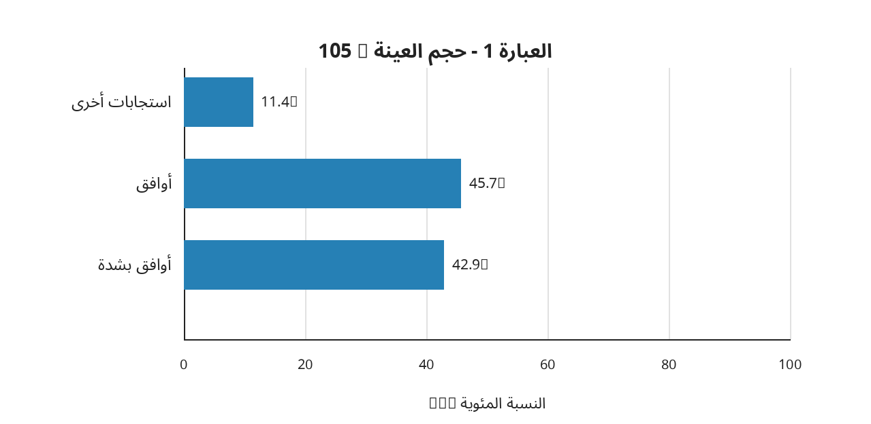
العبارة (1): تقدم الوسائل الاتصالية لمشروع القدية معلومات واضحة عن أهداف المشروع.
بلغت نسبة «أوافق بشدة» 42.9%، ونسبة «أوافق» 45.7%، وبذلك بلغ إجمالي الاتجاه الإيجابي 88.6%، مقابل 11.4% لبقية الاستجابات. ويعد هذا الاتجاه مرتفع. توضح النتيجة أن الاتصال المتعلق بالمشروع ينجح بدرجة كبيرة في تعريف الجمهور بأهداف القدية، وهو أساس مهم لبناء صورة ذهنية قائمة على الفهم والوضوح.

العبارة (2): تسهم الرسائل الإعلامية لمشروع القدية في توضيح أهمية المشروع للمجتمع السعودي.
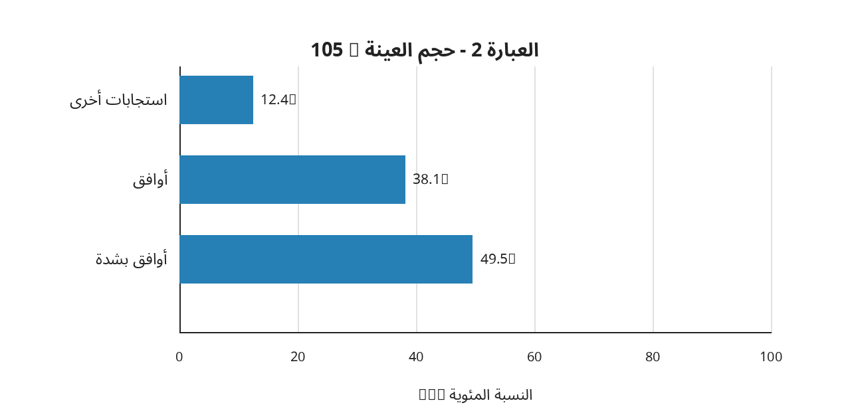
بلغت نسبة «أوافق بشدة» 49.5%، ونسبة «أوافق» 38.1%، وبذلك بلغ إجمالي الاتجاه الإيجابي 87.6%، مقابل 12.4% لبقية الاستجابات. ويعد هذا الاتجاه مرتفع نسبيًا. تشير النتيجة إلى أن الرسائل الإعلامية لا تكتفي بالتعريف بالمشروع، بل تساعد الجمهور على إدراك أهميته للمجتمع السعودي.
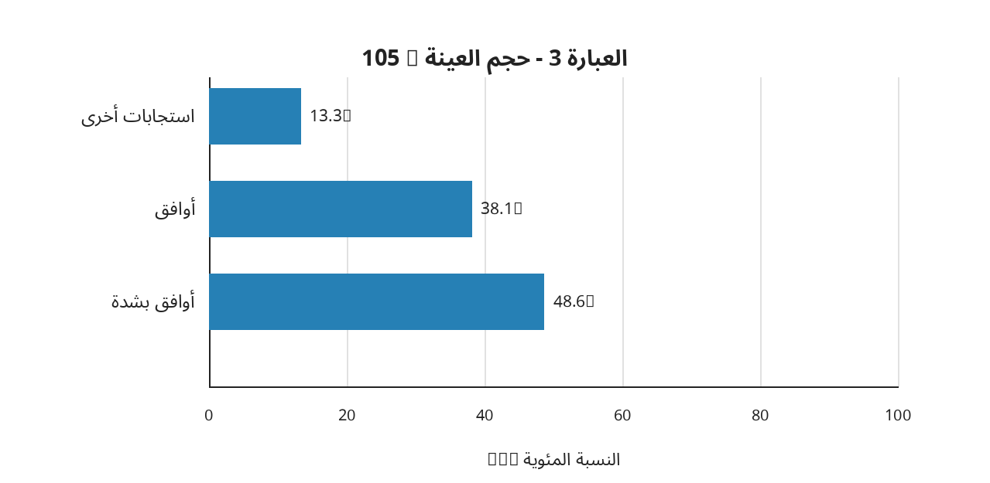
العبارة (3): تتسم المعلومات المنشورة عن مشروع القدية بالدقة والمصداقية.
بلغت نسبة «أوافق بشدة» 48.6%، ونسبة «أوافق» 38.1%، وبذلك بلغ إجمالي الاتجاه الإيجابي 86.7%، مقابل 13.3% لبقية الاستجابات. ويعد هذا الاتجاه مرتفع نسبيًا. تعكس النتيجة مستوى مرتفعًا من الثقة في دقة المعلومات ومصداقيتها، مع بقاء فئة محدودة تحتاج إلى مزيد من الشفافية والأدلة والتحديثات.
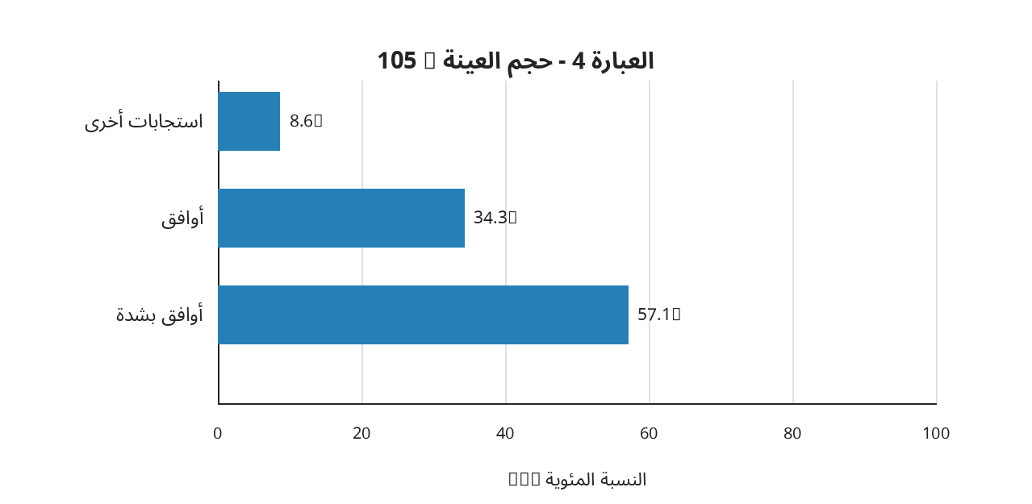
العبارة (4): تتوافق الرسائل الاتصالية لمشروع القدية مع أهداف رؤية المملكة العربية السعودية 2030.
بلغت نسبة «أوافق بشدة» 57.1%، ونسبة «أوافق» 34.3%، وبذلك بلغ إجمالي الاتجاه الإيجابي 91.4%، مقابل 8.6% لبقية الاستجابات. ويعد هذا الاتجاه مرتفع. تؤكد النتيجة نجاح الخطاب الاتصالي في ربط القدية بالسياق التنموي الوطني ورؤية السعودية 2030، وهو عنصر مهم في تعزيز الشرعية والصورة الوطنية للمشروع.

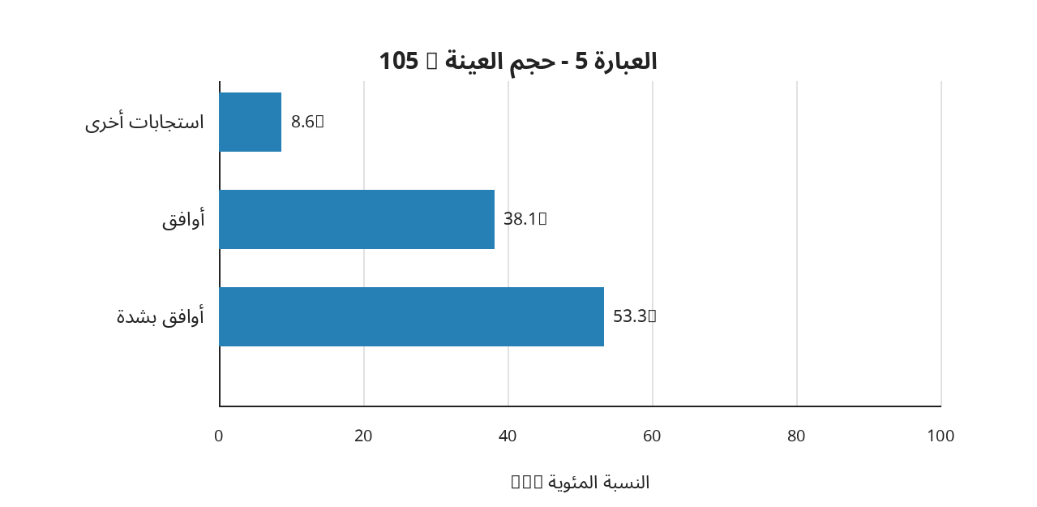
العبارة (5): تسهم منصات التواصل الاجتماعي في زيادة معرفتي بمشروع القدية.
بلغت نسبة «أوافق بشدة» 53.3%، ونسبة «أوافق» 38.1%، وبذلك بلغ إجمالي الاتجاه الإيجابي 91.4%، مقابل 8.6% لبقية الاستجابات. ويعد هذا الاتجاه مرتفع. تبرز منصات التواصل الاجتماعي بوصفها قناة مؤثرة في رفع معرفة الجمهور بالمشروع، ما يدعم أهمية استمرار الاستثمار في المحتوى الرقمي.
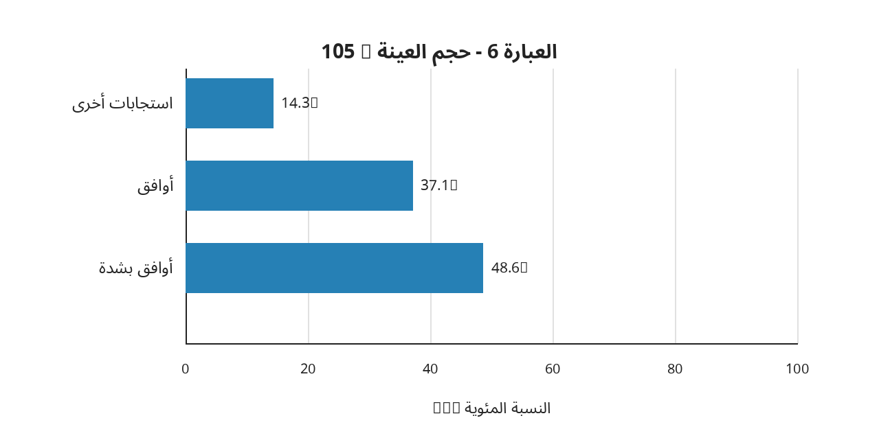
العبارة (6): تتميز المواد الرقمية المنشورة عن مشروع القدية بالجاذبية والتنوع.

بلغت نسبة «أوافق بشدة» 48.6%، ونسبة «أوافق» 37.1%، وبذلك بلغ إجمالي الاتجاه الإيجابي 85.7%، مقابل 14.3% لبقية الاستجابات. ويعد هذا الاتجاه مرتفع نسبيًا. تشير النتيجة إلى تقييم إيجابي لجاذبية المحتوى وتنوعه، إلا أن نسبة الاستجابات الأخرى توحي بإمكانية زيادة الابتكار والتخصيص لمختلف الشرائح.
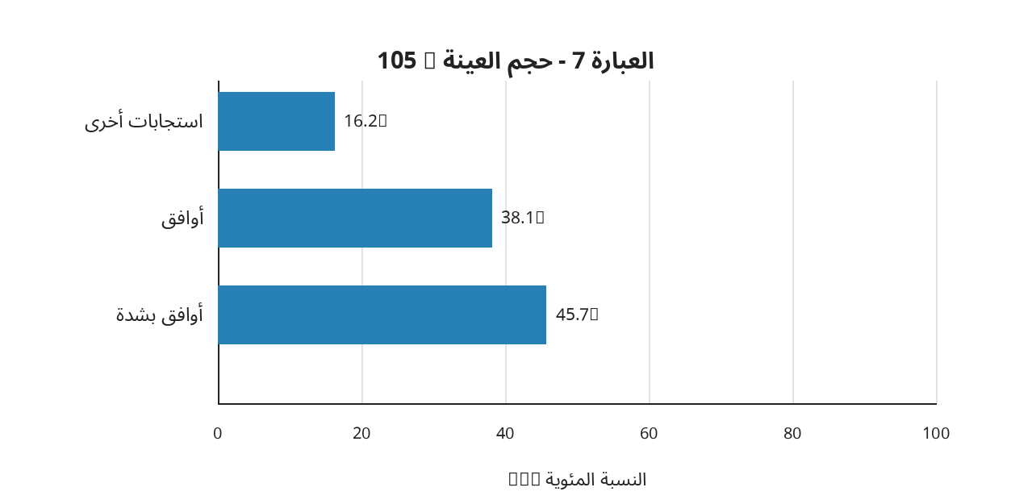
العبارة (7): تشجعني منشورات مشروع القدية على التفاعل من خلال الإعجاب أو التعليق أو المشاركة.
بلغت نسبة «أوافق بشدة» 45.7%، ونسبة «أوافق» 38.1%، وبذلك بلغ إجمالي الاتجاه الإيجابي 83.8%، مقابل 16.2% لبقية الاستجابات. ويعد هذا الاتجاه مرتفع نسبيًا. تظهر النتيجة قدرة جيدة للمنشورات على تحفيز التفاعل، لكنها أقل من بعض مؤشرات المعرفة والثقة، ما يجعل التفاعلية مجالًا مناسبًا للتطوير.

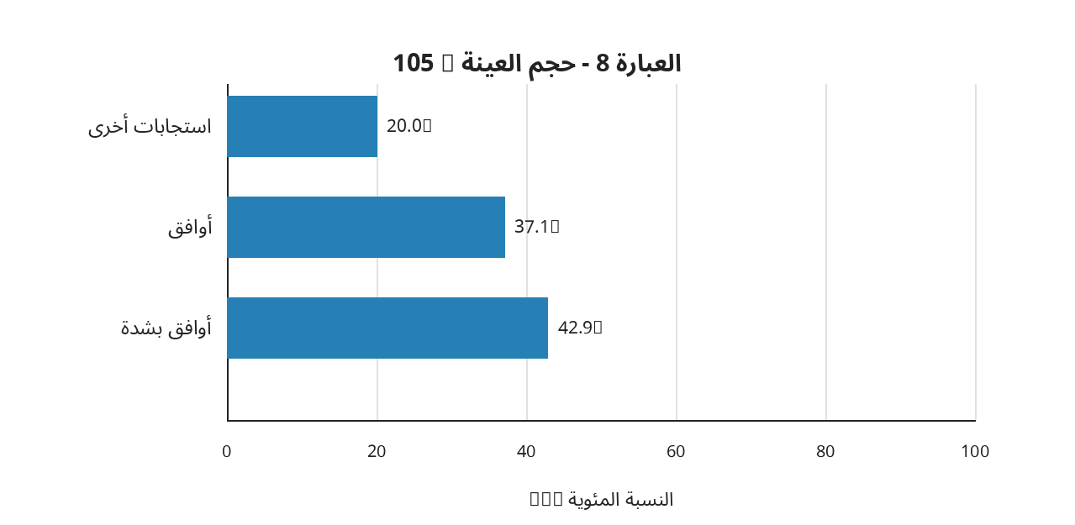
العبارة (8): تستجيب القنوات الرقمية لمشروع القدية لاستفسارات الجمهور وملاحظاته بفاعلية.
بلغت نسبة «أوافق بشدة» 42.9%، ونسبة «أوافق» 37.1%، وبذلك بلغ إجمالي الاتجاه الإيجابي 80.0%، مقابل 20.0% لبقية الاستجابات. ويعد هذا الاتجاه إيجابي مع وجود مساحة واضحة للتحسين. تعد هذه النتيجة من المؤشرات الأقل نسبيًا، بما يشير إلى أهمية تحسين سرعة الاستجابة، وضوح قنوات التواصل، وإدارة ملاحظات الجمهور.
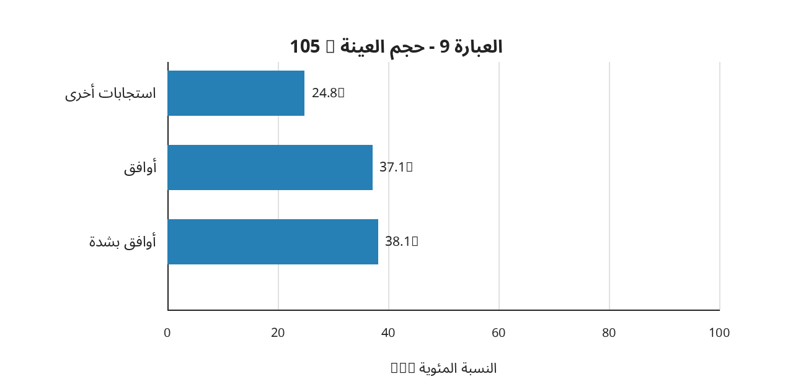
العبارة (9): لدي معرفة واضحة بالأنشطة والمرافق التي سيقدمها مشروع القدية.

بلغت نسبة «أوافق بشدة» 38.1%، ونسبة «أوافق» 37.1%، وبذلك بلغ إجمالي الاتجاه الإيجابي 75.2%، مقابل 24.8% لبقية الاستجابات. ويعد هذا الاتجاه إيجابي مع وجود مساحة واضحة للتحسين. هذه هي أقل نسبة اتفاق إيجابي بين العبارات، وتدل على حاجة الجمهور إلى محتوى أكثر تفصيلًا عن الأنشطة والمرافق والتجربة المتوقعة داخل المشروع.
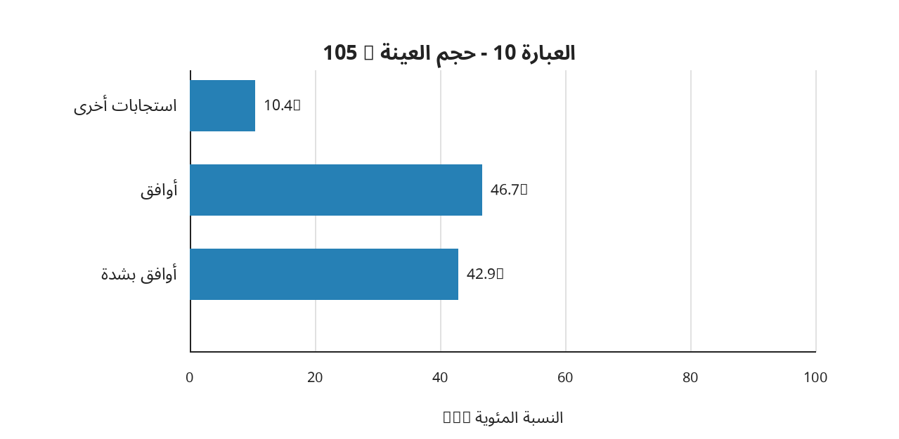
العبارة (10): أسهمت الرسائل الاتصالية في زيادة معرفتي بدور مشروع القدية في تنويع الاقتصاد الوطني.

بلغت نسبة «أوافق بشدة» 42.9%، ونسبة «أوافق» 46.7%، وبذلك بلغ إجمالي الاتجاه الإيجابي 89.6%، مقابل 10.4% لبقية الاستجابات. ويعد هذا الاتجاه مرتفع. توضح النتيجة أن الرسائل الاتصالية نجحت بدرجة مرتفعة في توضيح البعد الاقتصادي للمشروع ودوره في تنويع الاقتصاد الوطني.

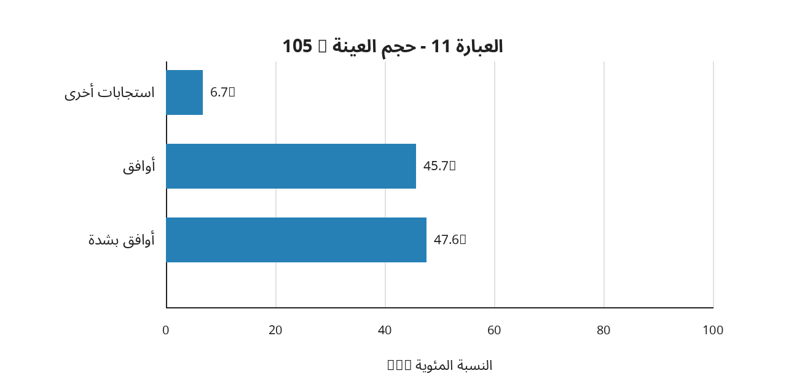
العبارة (11): أدرك دور مشروع القدية في دعم قطاعات الترفيه والرياضة والثقافة والسياحة.
بلغت نسبة «أوافق بشدة» 47.6%، ونسبة «أوافق» 45.7%، وبذلك بلغ إجمالي الاتجاه الإيجابي 93.3%، مقابل 6.7% لبقية الاستجابات. ويعد هذا الاتجاه مرتفع جدًا. تعكس النتيجة وعيًا مرتفعًا جدًا بالأدوار القطاعية للقدية في الترفيه والرياضة والثقافة والسياحة، ما يشير إلى وضوح هذه الأبعاد في الصورة الذهنية.
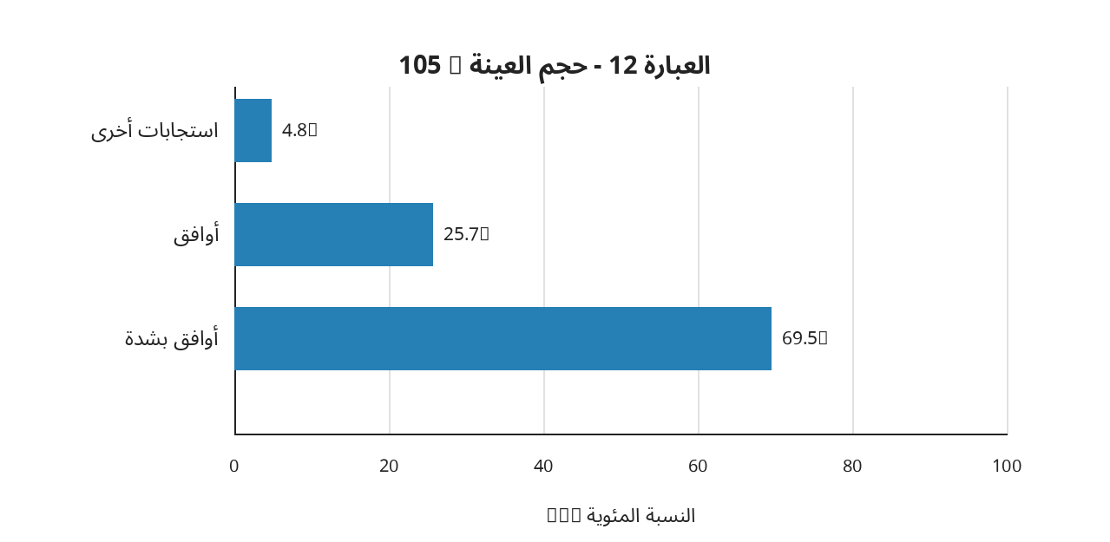
العبارة (12): أشعر بالفخر تجاه مشروع القدية بوصفه أحد المشاريع الوطنية الكبرى.

بلغت نسبة «أوافق بشدة» 69.5%، ونسبة «أوافق» 25.7%، وبذلك بلغ إجمالي الاتجاه الإيجابي 95.2%، مقابل 4.8% لبقية الاستجابات. ويعد هذا الاتجاه مرتفع جدًا. تمثل النتيجة أحد أقوى المؤشرات الوجدانية في الدراسة، وتكشف عن ارتباط مشروع القدية بمشاعر الفخر الوطني لدى غالبية أفراد العينة.
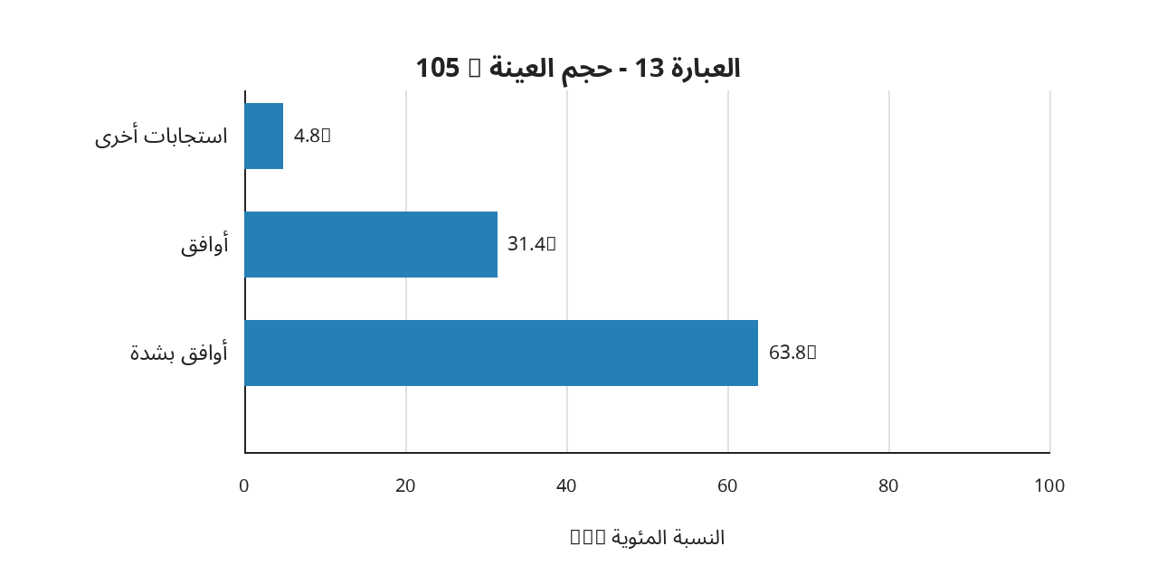
العبارة (13): أثق في قدرة مشروع القدية على تحقيق الأهداف التنموية المعلنة.

بلغت نسبة «أوافق بشدة» 63.8%، ونسبة «أوافق» 31.4%، وبذلك بلغ إجمالي الاتجاه الإيجابي 95.2%، مقابل 4.8% لبقية الاستجابات. ويعد هذا الاتجاه مرتفع جدًا. تظهر النتيجة مستوى ثقة مرتفعًا جدًا في قدرة المشروع على تحقيق أهدافه التنموية، بما يدعم صورة ذهنية إيجابية قائمة على التوقعات المستقبلية.
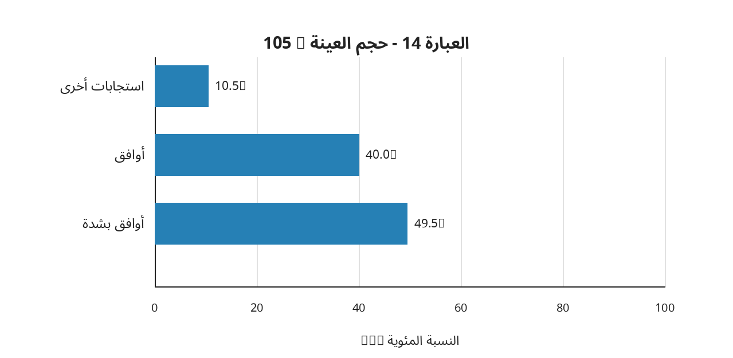
العبارة (14): تكونت لدي صورة ذهنية إيجابية عن مشروع القدية نتيجة الرسائل والأنشطة الاتصالية المتعلقة به.
بلغت نسبة «أوافق بشدة» 49.5%، ونسبة «أوافق» 40.0%، وبذلك بلغ إجمالي الاتجاه الإيجابي 89.5%، مقابل 10.5% لبقية الاستجابات. ويعد هذا الاتجاه مرتفع. تدعم النتيجة بصورة مباشرة الفكرة المركزية للدراسة؛ إذ أفادت غالبية كبيرة بأن الرسائل والأنشطة الاتصالية أسهمت في تكوين صورة ذهنية إيجابية عن القدية.
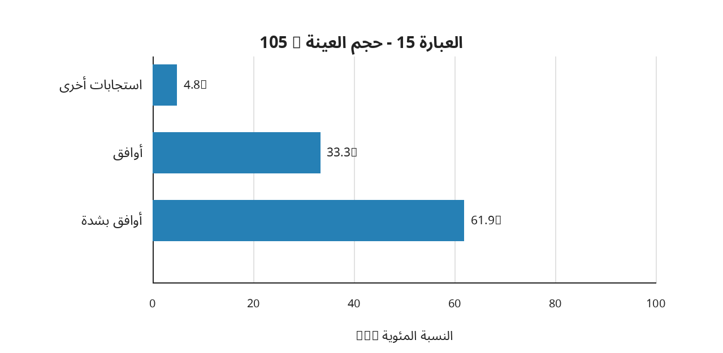
العبارة (15): أرغب في زيارة مشروع القدية والاستفادة من مرافقه وفعالياته بعد اكتماله.

بلغت نسبة «أوافق بشدة» 61.9%، ونسبة «أوافق» 33.3%، وبذلك بلغ إجمالي الاتجاه الإيجابي 95.2%، مقابل 4.8% لبقية الاستجابات. ويعد هذا الاتجاه مرتفع جدًا. تعكس النتيجة تحول الصورة الذهنية الإيجابية إلى نية سلوكية واضحة، تتمثل في الرغبة في زيارة المشروع والاستفادة من مرافقه بعد اكتماله.
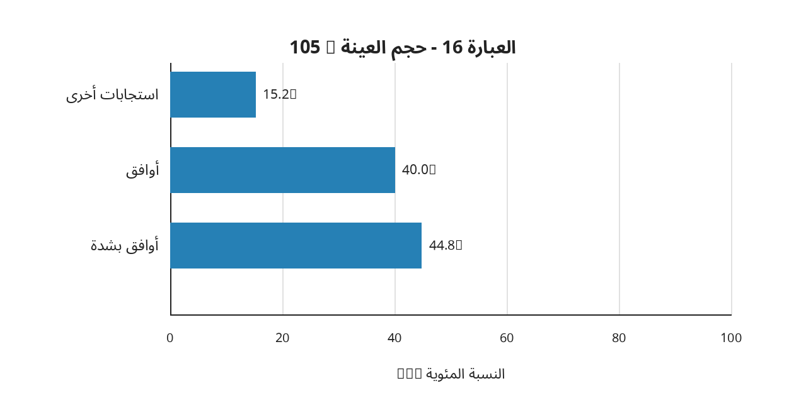
العبارة (16): تحرص الجهات المسؤولة عن مشروع القدية على نشر المعلومات المتعلقة بمراحل تنفيذ المشروع بصورة مستمرة.

بلغت نسبة «أوافق بشدة» 44.8%، ونسبة «أوافق» 40.0%، وبذلك بلغ إجمالي الاتجاه الإيجابي 84.8%، مقابل 15.2% لبقية الاستجابات. ويعد هذا الاتجاه مرتفع نسبيًا. تشير النتيجة إلى تقييم إيجابي لاستمرارية نشر تحديثات مراحل التنفيذ، مع وجود مساحة لتعزيز انتظام التحديثات وإبراز التقدم الميداني بصورة أكثر وضوحًا.

العبارة (17): تسهم الحملات الإعلامية لمشروع القدية في تصحيح المعلومات غير الدقيقة المتداولة عن المشروع.
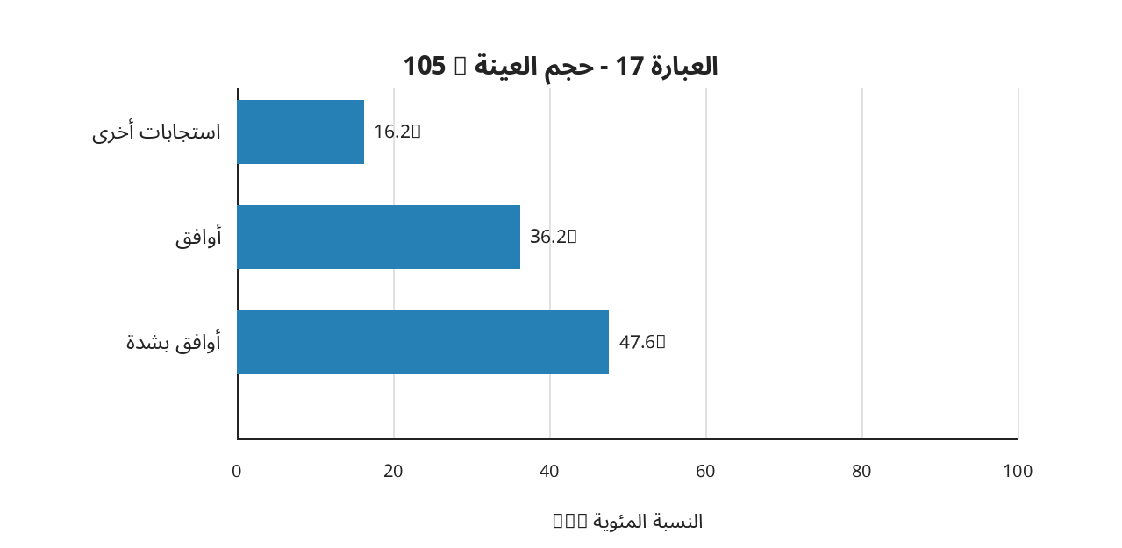
بلغت نسبة «أوافق بشدة» 47.6%، ونسبة «أوافق» 36.2%، وبذلك بلغ إجمالي الاتجاه الإيجابي 83.8%، مقابل 16.2% لبقية الاستجابات. ويعد هذا الاتجاه مرتفع نسبيًا. توضح النتيجة أن الحملات الإعلامية تؤدي دورًا جيدًا في مواجهة المعلومات غير الدقيقة، إلا أن رفع سرعة التصحيح ووضوح المصادر الرسمية قد يعزز هذا الدور.
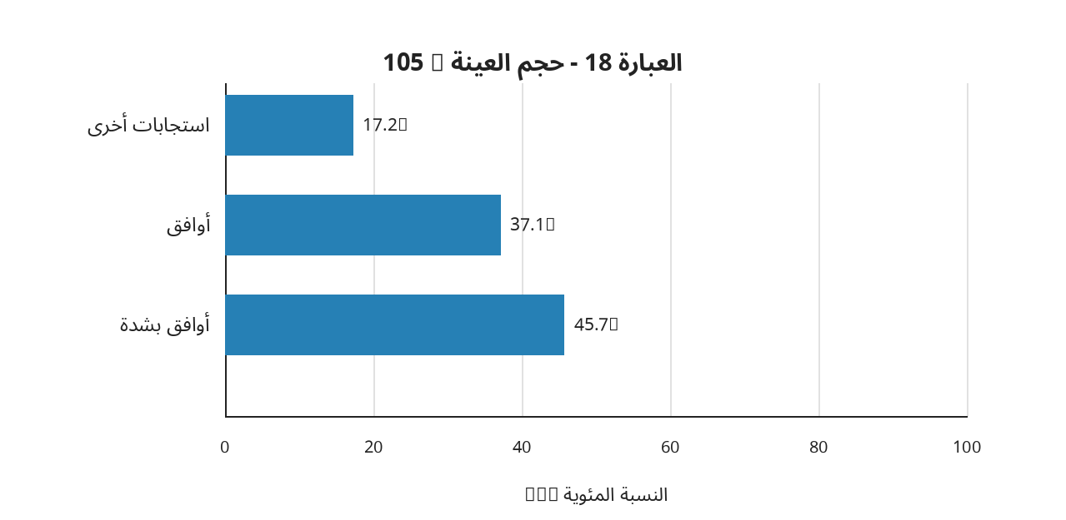
العبارة (18): تراعي الرسائل الاتصالية لمشروع القدية اهتمامات واحتياجات فئات الجمهور المختلفة.

بلغت نسبة «أوافق بشدة» 45.7%، ونسبة «أوافق» 37.1%، وبذلك بلغ إجمالي الاتجاه الإيجابي 82.8%، مقابل 17.2% لبقية الاستجابات. ويعد هذا الاتجاه مرتفع نسبيًا. تظهر النتيجة اتجاهًا إيجابيًا نحو مراعاة اهتمامات شرائح الجمهور، مع إمكانية تطوير رسائل أكثر تخصيصًا بحسب الفئات العمرية والاهتمامات المختلفة.
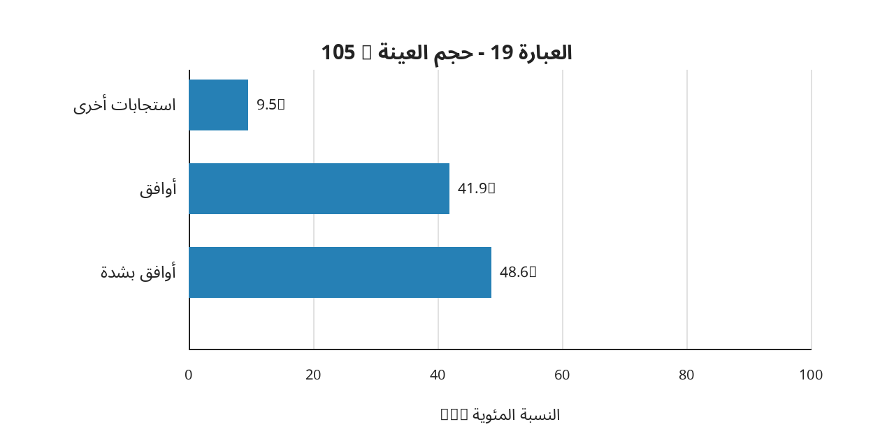
العبارة (19): يعزز المحتوى الإعلامي المنشور عن مشروع القدية ثقتي في جدية المشروع واستدامته.

بلغت نسبة «أوافق بشدة» 48.6%، ونسبة «أوافق» 41.9%، وبذلك بلغ إجمالي الاتجاه الإيجابي 90.5%، مقابل 9.5% لبقية الاستجابات. ويعد هذا الاتجاه مرتفع. تعكس النتيجة مستوى مرتفعًا من الثقة في جدية المشروع واستدامته، وتؤكد أثر المحتوى الإعلامي في تعزيز الثقة بالمشروع على المدى الطويل.

- تحليل السؤال المفتوح:
سُئل المشاركون عن مقترحاتهم لتطوير الاتصال الاستراتيجي لمشروع القدية وتعزيز صورته الذهنية لدى الجمهور السعودي. وقد تضمنت الإجابات عددًا من الردود التي تفيد بعدم وجود مقترحات، إلى جانب مجموعة واسعة من المقترحات العملية.
وبالتحليل الموضوعي للمقترحات الواردة، برزت محاور متكررة أهمها: تكثيف الحملات الإعلامية والرقمية، نشر تحديثات مستمرة عن مراحل الإنجاز، تعزيز المحتوى المرئي والتفاعلي، التعاون مع المؤثرين وصناع المحتوى السعوديين، إبراز الهوية الوطنية والكفاءات السعودية، توضيح الأثر الاقتصادي وخلق الوظائف وعلاقة المشروع برؤية السعودية 2030، زيادة التفاعل والاستجابة لاستفسارات الجمهور، تنظيم فعاليات وتجارب ميدانية، ومراعاة ملاءمة الأسعار والعروض لمختلف فئات المجتمع.
وتتسق هذه المقترحات مع النتائج الكمية؛ فمع ارتفاع الثقة والفخر والصورة الذهنية الإيجابية، ما زالت بعض الجوانب التطبيقية - مثل معرفة المرافق، التفاعل الرقمي، الاستجابة للجمهور واستمرارية التحديثات - تمثل مجالات يمكن تطويرها لتعميق العلاقة الاتصالية بين المشروع والجمهور.

- القراءة الإجمالية لنتائج العبارات:
بلغ المتوسط التقريبي لنسب الاتجاه الإيجابي عبر العبارات التسع عشرة 87.9%. وسجلت العبارة المتعلقة بالفخر بمشروع القدية أعلى اتجاه إيجابي بنسبة 95.2%، بينما سجلت العبارة المتعلقة بالمعرفة الواضحة بالأنشطة والمرافق أقل اتجاه إيجابي بنسبة 75.2%. وتكشف هذه الصورة العامة عن قوة واضحة في الأبعاد الوجدانية والثقة والارتباط بالتنمية الوطنية، مقابل حاجة نسبية إلى زيادة التفاصيل العملية والتفاعل المباشر والمعلومات المرتبطة بالمرافق والتقدم التنفيذي.
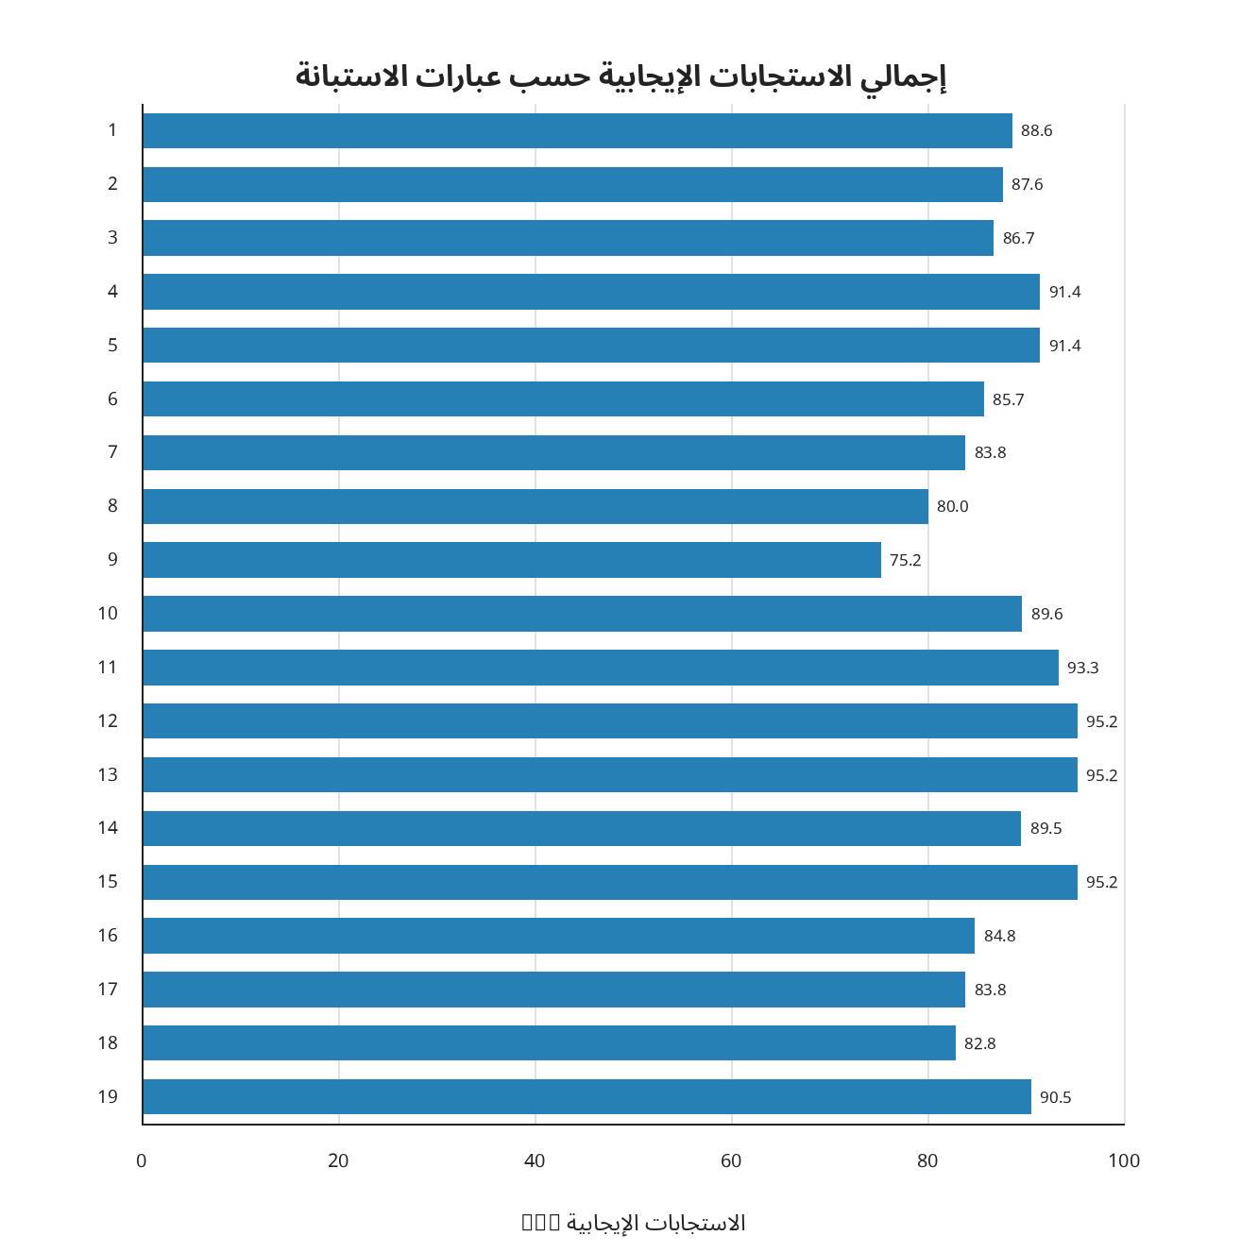

الفصل الخامس
مناقشة النتائج

هدفت الدراسة إلى التعرف على دور الاتصال الاستراتيجي في تعزيز الصورة الذهنية للمشاريع التنموية السعودية، بالتطبيق على مشروع القدية، وذلك من خلال استقصاء آراء عينة الدراسة البالغ عددها (105) مستجيبين. وقد أظهرت النتائج بصفة عامة وجود اتجاه إيجابي مرتفع نحو الاتصال الاستراتيجي للمشروع، حيث بلغ المتوسط التقريبي للاتجاه الإيجابي عبر عبارات الاستبانة التسع عشرة (87.9%)، الأمر الذي يشير إلى أن الممارسات الاتصالية المرتبطة بمشروع القدية تؤدي دورًا واضحًا في تكوين وتعزيز صورة ذهنية إيجابية عنه لدى أفراد العينة.
وتشير هذه النتيجة إلى أن الاتصال الاستراتيجي في المشروعات التنموية الكبرى لا يقتصر دوره على نقل المعلومات والتعريف بالمشروع فحسب، وإنما يمتد إلى بناء مجموعة من المدركات والاتجاهات لدى الجمهور تجاه المشروع وأهدافه وأهميته التنموية. وقد تجلى ذلك في ارتفاع مؤشرات وضوح الرسائل، والثقة بالمشروع، والشعور بالفخر تجاهه، وإدراك علاقته بالتنمية الوطنية ورؤية السعودية 2030، فضلًا عن الرغبة المستقبلية في زيارته والاستفادة من مرافقه.
أولًا: مناقشة النتائج المتعلقة بوضوح الاتصال الاستراتيجي ومصداقيته
أظهرت نتائج الدراسة ارتفاع مستوى تقييم أفراد العينة لوضوح الاتصال المتعلق بمشروع القدية؛ إذ بلغ الاتجاه الإيجابي نحو تقديم الوسائل الاتصالية معلومات واضحة عن أهداف المشروع (88.6%)، كما بلغ الاتجاه الإيجابي نحو إسهام الرسائل الإعلامية في توضيح أهمية المشروع للمجتمع السعودي (87.6%).
وتشير هذه النتائج إلى أن الرسائل الاتصالية للمشروع استطاعت، وفقًا لتصورات أفراد العينة، تحقيق مستوى مرتفع من الوضوح في تعريف الجمهور بالمشروع وأهميته. ويمكن تفسير ذلك بأن وضوح الأهداف والرسائل يمثل أحد المرتكزات الأساسية للاتصال الاستراتيجي؛ فكلما استطاع المشروع تقديم أهدافه بلغة واضحة ومفهومة، ازدادت قدرة الجمهور على تكوين تصورات محددة عنه، ومن ثم بناء صورة ذهنية قائمة على المعرفة والفهم.
كما أظهرت النتائج أن الاتجاه الإيجابي نحو دقة ومصداقية المعلومات المنشورة عن مشروع القدية بلغ (86.7%).
وتعد هذه النتيجة مهمة؛ نظرًا لأن المصداقية تعد عنصرًا أساسيًا في بناء الثقة بين المشروع وجمهوره. وفي الوقت ذاته، فإن وجود نسبة محدودة من الاستجابات خارج فئتي «أوافق بشدة» و«أوافق» يشير إلى إمكانية تعزيز هذا الجانب من خلال زيادة مستوى الشفافية وتقديم التحديثات والمعلومات المدعمة بالبيانات بصورة مستمرة.
ثانيًا: مناقشة النتائج المتعلقة بارتباط المشروع بالتنمية الوطنية ورؤية السعودية 2030
كشفت النتائج عن مستوى مرتفع من إدراك أفراد العينة لارتباط مشروع القدية بالتوجهات التنموية للمملكة، حيث بلغ الاتجاه الإيجابي نحو توافق الرسائل الاتصالية للمشروع مع أهداف رؤية السعودية 2030 (91.4%).
وتعكس هذه النتيجة قدرة الخطاب الاتصالي للمشروع على ربط القدية بالسياق التنموي الوطني، بما يساعد على تكوين صورة ذهنية للمشروع بوصفه جزءًا من التحولات التنموية التي تشهدها المملكة، وليس مشروعًا ترفيهيًا منفصلًا عن أهداف التنمية الوطنية.
ويتأكد هذا التفسير من خلال ارتفاع الاتجاه الإيجابي نحو إسهام الرسائل الاتصالية في زيادة معرفة أفراد العينة بدور مشروع القدية في تنويع الاقتصاد الوطني إلى (89.6%)، فضلًا عن وصول الاتجاه الإيجابي نحو إدراك دور المشروع في دعم قطاعات الترفيه والرياضة والثقافة والسياحة إلى (93.3%).
وتدل هذه النتائج على أن الصورة الذهنية المتكونة عن المشروع لدى أفراد العينة تتسم بالشمول؛ إذ لا تنحصر في الجانب الترفيهي، بل ترتبط كذلك بالأبعاد الاقتصادية والثقافية والسياحية والرياضية، وهو ما يعكس نجاح الرسائل الاتصالية في إبراز الأبعاد التنموية المتعددة للمشروع.
ثالثًا: مناقشة النتائج المتعلقة بالاتصال الرقمي والتفاعل مع الجمهور
أظهرت النتائج أهمية منصات التواصل الاجتماعي في زيادة معرفة الجمهور بمشروع القدية، حيث بلغ الاتجاه الإيجابي نحو هذا الجانب (91.4%)، كما بلغ الاتجاه الإيجابي نحو جاذبية وتنوع المواد الرقمية المنشورة عن المشروع (85.7%).
وتشير هذه النتائج إلى المكانة المهمة للمنصات الرقمية ضمن منظومة الاتصال الاستراتيجي للمشروع، وإلى قدرتها على الوصول إلى الجمهور وتعزيز معرفته بالقدية. كما توضح أن جودة المحتوى الرقمي وتنوعه يمثلان عنصرين مهمين في جذب اهتمام الجمهور ودعم الصورة الذهنية للمشروع.
إلا أن النتائج كشفت في الوقت نفسه عن انخفاض نسبي في المؤشرات المرتبطة بالتفاعل مقارنة بمؤشرات المعرفة والثقة؛ إذ بلغ الاتجاه الإيجابي نحو قدرة منشورات المشروع على تشجيع الجمهور على التفاعل (83.8%)، بينما انخفض الاتجاه الإيجابي المتعلق بفاعلية استجابة القنوات الرقمية لاستفسارات الجمهور وملاحظاته إلى (80.0%).
ويمكن تفسير ذلك بأن الاتصال الرقمي للمشروع، وفقًا لنتائج العينة، يبدو أكثر فاعلية في نشر المعلومات وبناء المعرفة منه في تحقيق الاتصال التفاعلي ثنائي الاتجاه. وتبرز هذه النتيجة أهمية تطوير آليات الاستجابة الرقمية، وزيادة سرعة التفاعل مع الاستفسارات والملاحظات، بما يعزز مشاركة الجمهور ويجعله طرفًا فاعلًا في العملية الاتصالية.

رابعًا: مناقشة النتائج المتعلقة بمعرفة الجمهور بالأنشطة والمرافق
من أبرز النتائج التي تستحق المناقشة أن العبارة المتعلقة بالمعرفة الواضحة بالأنشطة والمرافق التي سيقدمها مشروع القدية سجلت أقل اتجاه إيجابي بين عبارات الاستبانة، بنسبة (75.2%).
وعلى الرغم من أن هذه النسبة تعبر عن اتجاه إيجابي، فإن انخفاضها مقارنة ببقية العبارات يكشف عن وجود فجوة نسبية بين المعرفة العامة بالمشروع والمعرفة التفصيلية بمكوناته. فالجمهور، وفقًا للنتائج، يمتلك مستوى مرتفعًا من الإدراك لأهمية القدية وأهدافها التنموية، إلا أن مستوى معرفته التفصيلية بالأنشطة والمرافق التي سيقدمها المشروع جاء أقل نسبيًا.
وتشير هذه النتيجة إلى ضرورة توجيه جانب من الجهود الاتصالية المستقبلية نحو تقديم محتوى أكثر تفصيلًا عن مرافق المشروع وأنشطته ومراحل تنفيذه والتجارب التي سيقدمها للزوار؛ لأن تعميق الصورة الذهنية لا يتحقق فقط بالتعريف بأهمية المشروع، وإنما يحتاج أيضًا إلى تزويد الجمهور بمعلومات عملية وتفصيلية عنه.
خامسًا: مناقشة النتائج المتعلقة بالثقة والفخر والصورة الذهنية
كشفت الدراسة عن ارتفاع ملحوظ في المؤشرات المرتبطة بالجانب الوجداني للصورة الذهنية؛ إذ بلغ الاتجاه الإيجابي نحو الشعور بالفخر تجاه مشروع القدية باعتباره أحد المشاريع الوطنية الكبرى (95.2%)، وهي من أعلى النسب التي سجلتها الدراسة.
كما بلغ الاتجاه الإيجابي نحو الثقة في قدرة مشروع القدية على تحقيق أهدافه التنموية (95.2%).
وتعكس النتيجتان مستوى مرتفعًا من الارتباط الوجداني والثقة بالمشروع لدى أفراد العينة، وهو ما يشير إلى أن الصورة الذهنية للقدية لا تقوم على الجانب المعرفي وحده، وإنما تتضمن أبعادًا وجدانية ترتبط بالفخر الوطني والثقة في قدرة المشروع على تحقيق أهدافه المستقبلية.
وتدعم ذلك بصورة مباشرة نتيجة العبارة المتعلقة بتكوين صورة ذهنية إيجابية عن مشروع القدية نتيجة الرسائل والأنشطة الاتصالية المتعلقة به؛ إذ بلغ الاتجاه الإيجابي (89.5%).
وتعد هذه النتيجة من أكثر النتائج ارتباطًا بموضوع الدراسة؛ لأنها تقدم مؤشرًا مباشرًا، في حدود بيانات العينة، على وجود ارتباط إيجابي بين الأنشطة والرسائل الاتصالية وبين الصورة الذهنية المتكونة عن المشروع. ومع ذلك، فإن هذه النتيجة الوصفية ينبغي تفسيرها في إطار طبيعة البيانات المستخدمة، ولا تكفي بمفردها لإثبات علاقة سببية إلا إذا دعمتها الاختبارات الإحصائية الاستدلالية المناسبة.

سادسًا: مناقشة النتائج المتعلقة بالاتجاه السلوكي نحو المشروع
أظهرت الدراسة أن الاتجاه الإيجابي نحو الرغبة في زيارة مشروع القدية والاستفادة من مرافقه وفعالياته بعد اكتماله بلغ (95.2%).
وتشير هذه النتيجة إلى أن الصورة الذهنية الإيجابية لدى أفراد العينة لا تقتصر على المعرفة أو المشاعر الإيجابية، وإنما ترتبط أيضًا بنية سلوكية مستقبلية تتمثل في الرغبة في زيارة المشروع. ويمكن اعتبار ذلك مؤشرًا مهمًا على انتقال أثر الصورة الذهنية من المستوى المعرفي والوجداني إلى المستوى السلوكي، بما يعكس أهمية الاتصال الاستراتيجي في تكوين اتجاهات مستقبلية إيجابية تجاه المشروع.
سابعًا: مناقشة النتائج المتعلقة باستمرارية الاتصال وإدارة المعلومات
بلغ الاتجاه الإيجابي نحو حرص الجهات المسؤولة عن مشروع القدية على نشر المعلومات المتعلقة بمراحل تنفيذ المشروع بصورة مستمرة (84.8%)، في حين بلغ الاتجاه الإيجابي نحو إسهام الحملات الإعلامية في تصحيح المعلومات غير الدقيقة المتداولة عن المشروع (83.8%). كما بلغ الاتجاه الإيجابي نحو مراعاة الرسائل الاتصالية اهتمامات واحتياجات فئات الجمهور المختلفة (82.8%).
وعلى الرغم من إيجابية هذه المؤشرات، فإنها جاءت أقل نسبيًا من المؤشرات المرتبطة بالفخر والثقة، الأمر الذي يكشف عن بعض المجالات التي يمكن تطويرها في الممارسة الاتصالية، ومن أبرزها انتظام تحديث المعلومات، وسرعة التعامل مع المعلومات غير الدقيقة، وزيادة تخصيص الرسائل وفقًا لاختلاف فئات الجمهور واحتياجاتها.
وفي المقابل، سجلت العبارة المتعلقة بدور المحتوى الإعلامي في تعزيز الثقة بجدية المشروع واستدامته اتجاهًا إيجابيًا بلغ (90.5%)، وهو ما يؤكد أهمية المحتوى الإعلامي في دعم الثقة بالمشروع وتعزيز تصورات الجمهور بشأن استدامته على المدى الطويل.
ثامنًا: مناقشة نتائج السؤال المفتوح
عززت نتائج السؤال المفتوح النتائج الكمية للدراسة؛ حيث تمحورت أبرز مقترحات المشاركين حول تكثيف الحملات الإعلامية والرقمية، ونشر تحديثات مستمرة عن مراحل الإنجاز، وتعزيز المحتوى المرئي والتفاعلي، والتعاون مع المؤثرين وصناع المحتوى السعوديين، وإبراز الهوية الوطنية والكفاءات السعودية، وتوضيح الأثر الاقتصادي وخلق الوظائف وعلاقة المشروع برؤية السعودية 2030، فضلًا عن زيادة التفاعل والاستجابة لاستفسارات الجمهور وتنظيم الفعاليات والتجارب الميدانية.
ويلاحظ وجود اتساق بين النتائج الكمية والكيفية؛ فالجوانب التي حصلت على نسب أقل نسبيًا في الاستبانة، مثل معرفة المرافق والتفاعل والاستجابة الرقمية واستمرارية التحديثات، ظهرت كذلك ضمن مقترحات أفراد العينة للتطوير. ويعزز هذا التقارب بين البيانات الكمية والكيفية تفسير النتائج، ويشير إلى أن تطوير الاتصال الاستراتيجي للمشروع ينبغي أن يركز بصورة أكبر على التفاعلية والاستمرارية والتفصيل في تقديم المعلومات.
المناقشة العامة:
في ضوء النتائج السابقة، يتضح أن الاتصال الاستراتيجي المرتبط بمشروع القدية حقق مستوى مرتفعًا من التقييم الإيجابي لدى أفراد عينة الدراسة، وأن أبرز مظاهر قوته تمثلت في تعزيز الثقة والفخر بالمشروع، وربطه برؤية السعودية 2030 والتنمية الوطنية، وإبراز أدواره الاقتصادية والترفيهية والرياضية والثقافية والسياحية، والمساهمة في تكوين صورة ذهنية إيجابية عنه.
وفي المقابل، كشفت النتائج عن بعض الجوانب التي تحتاج إلى مزيد من التطوير، وفي مقدمتها زيادة معرفة الجمهور بالتفاصيل المتعلقة بالمرافق والأنشطة، وتعزيز التفاعل الرقمي، وتحسين الاستجابة لاستفسارات الجمهور، وتكثيف التحديثات المتعلقة بمراحل تنفيذ المشروع. وتتفق هذه القراءة مع الخلاصة التفسيرية للفصل الرابع التي تؤكد أن تعميق الصورة الذهنية يتطلب الانتقال من مجرد التعريف العام بالمشروع إلى اتصال أكثر تفصيلًا وتفاعلية واستمرارية.
وبناءً على ذلك، يمكن القول إن النتائج تدعم الاتجاه العام للدراسة بشأن أهمية الاتصال الاستراتيجي في تعزيز الصورة الذهنية لمشروع القدية لدى أفراد العينة، مع ضرورة مراعاة أن النتائج الحالية قائمة على عينة بلغ حجمها (105) مستجيبين، وأن تحديد طبيعة العلاقة وقوتها بصورة إحصائية أدق يستلزم الاستناد إلى نتائج اختبارات الفرضيات والتحليل الاستدلالي، متى كانت متاحة.

الخاتمة :
خلصت الدراسة إلى أن الاتصال الاستراتيجي يؤدي دورًا إيجابيًا في تعزيز الصورة الذهنية لمشروع القدية لدى أفراد عينة الدراسة، حيث أظهرت النتائج الميدانية اتجاهًا إيجابيًا مرتفعًا بمتوسط تقريبي بلغ 87.9% عبر عبارات الاستبانة التسع عشرة. ويعكس ذلك أهمية الممارسات الاتصالية في تعريف الجمهور بالمشروع، وتوضيح أهدافه وأبعاده التنموية، وتعزيز الثقة به وربطه برؤية السعودية 2030.
وأوضحت النتائج أن أبرز جوانب القوة في الصورة الذهنية للمشروع تمثلت في ارتفاع الشعور بالفخر تجاه مشروع القدية، والثقة في قدرته على تحقيق أهدافه التنموية، والرغبة في زيارته والاستفادة من مرافقه وفعالياته مستقبلًا؛ إذ بلغت نسبة الاتجاه الإيجابي في هذه الجوانب 95.2%. كما أظهرت النتائج ارتفاع إدراك أفراد العينة لدور المشروع في دعم قطاعات الترفيه والرياضة والثقافة والسياحة، حيث بلغ الاتجاه الإيجابي 93.3%.
كما تبين أن الرسائل الاتصالية أسهمت في ربط مشروع القدية بالتوجهات التنموية للمملكة؛ حيث بلغت نسبة الاتجاه الإيجابي نحو توافق الرسائل الاتصالية مع أهداف رؤية السعودية 2030 91.4%، وهو ما يعكس أهمية توظيف البعد الوطني والتنموي ضمن الاستراتيجية الاتصالية للمشروع.
وفي الجانب الرقمي، أظهرت النتائج أهمية منصات التواصل الاجتماعي في زيادة معرفة الجمهور بالمشروع، في حين جاءت بعض المؤشرات المرتبطة بالتفاعل والاستجابة للجمهور بمستويات أقل نسبيًا؛ فقد بلغت نسبة الاتجاه الإيجابي نحو فاعلية استجابة القنوات الرقمية لاستفسارات الجمهور وملاحظاته 80%. وتشير هذه النتيجة إلى وجود فرصة لتطوير الاتصال التفاعلي ثنائي الاتجاه، وعدم الاكتفاء باستخدام المنصات الرقمية كوسيلة لنشر المعلومات فقط.
وكشفت الدراسة كذلك عن وجود حاجة إلى تعزيز المعرفة التفصيلية لدى الجمهور؛ إذ سجلت العبارة المتعلقة بالمعرفة الواضحة بالأنشطة والمرافق التي سيقدمها مشروع القدية أقل اتجاه إيجابي بين عبارات الدراسة بنسبة 75.2%. وعلى الرغم من إيجابية النسبة، فإنها تشير إلى ضرورة تقديم معلومات أكثر تفصيلًا عن مرافق المشروع وأنشطته ومراحل تنفيذه.
كما دعمت نتائج السؤال المفتوح هذه النتائج، حيث ركزت مقترحات المشاركين على تكثيف الحملات الإعلامية والرقمية، واستمرار نشر تحديثات الإنجاز، وتطوير المحتوى المرئي والتفاعلي، والتعاون مع المؤثرين وصناع المحتوى السعوديين، وإبراز الهوية والكفاءات الوطنية، وزيادة التفاعل والاستجابة لاستفسارات الجمهور.
وبناءً على ذلك، يمكن القول إن نتائج الدراسة، في حدود عينة الدراسة البالغة (105) مستجيبين، تدعم أهمية الاتصال الاستراتيجي في تعزيز الصورة الذهنية الإيجابية لمشروع القدية. كما تشير إلى أن المحافظة على هذه الصورة وتعميقها تتطلب الانتقال من الاتصال القائم على التعريف العام بالمشروع إلى اتصال أكثر تفصيلًا واستمرارية وتفاعلية، يبرز الإنجازات والمرافق ومراحل التنفيذ، ويعزز مشاركة الجمهور واستجابته للمحتوى الاتصالي.
توصيات الدراسة:
في ضوء ما توصلت إليه الدراسة من نتائج، يمكن تقديم التوصيات الآتية:
1. تعزيز استمرارية الاتصال الاستراتيجي: المحافظة على التواصل المستمر مع الجمهور وعدم اقتصاره على المناسبات أو مراحل الإعلان الرئيسية، مع نشر تحديثات دورية توضح تطورات المشروع ومراحل الإنجاز.
2. زيادة المحتوى المتعلق بالمرافق والأنشطة: تقديم محتوى أكثر تفصيلًا عن المرافق والفعاليات والتجارب التي سيقدمها مشروع القدية؛ نظرًا لأن المعرفة الواضحة بهذه الجوانب سجلت أقل نسبة إيجابية بين عبارات الدراسة (75.2%).
3. تعزيز التفاعل الرقمي مع الجمهور: تطوير آليات إدارة حسابات المشروع على منصات التواصل الاجتماعي بما يضمن سرعة الاستجابة للاستفسارات والملاحظات، وتشجيع الحوار والمشاركة بدلًا من الاعتماد بصورة رئيسية على الاتصال أحادي الاتجاه.
4. تطوير المحتوى المرئي والتفاعلي: زيادة الاعتماد على الفيديوهات، والتصاميم التفاعلية، والجولات الافتراضية، والمحتوى الذي يعرض مراحل الإنجاز والمرافق بصورة مبسطة وجذابة، وهو ما يتوافق مع المقترحات التي ظهرت في إجابات السؤال المفتوح.
5. تعزيز ارتباط الرسائل برؤية السعودية 2030: الاستمرار في توضيح علاقة مشروع القدية بمستهدفات رؤية السعودية 2030، مع إبراز دوره في تنويع الاقتصاد الوطني ودعم قطاعات الترفيه والرياضة والثقافة والسياحة.
6. إبراز الأثر الاقتصادي والاجتماعي للمشروع: زيادة المحتوى الذي يوضح مساهمة المشروع في خلق فرص العمل، وتنمية الكفاءات الوطنية، ودعم القطاعات الاقتصادية المرتبطة به؛ بما يعزز إدراك الجمهور للقيمة التنموية للمشروع.
7. تعزيز الشفافية والمصداقية: نشر معلومات دقيقة ومحدثة من المصادر الرسمية، مع سرعة التعامل مع المعلومات غير الدقيقة وتصحيحها؛ بما يحافظ على مستوى الثقة المرتفع الذي أظهرته نتائج الدراسة.
8. تخصيص الرسائل وفق فئات الجمهور: تصميم رسائل اتصالية تتناسب مع الفئات العمرية واهتمامات واحتياجات شرائح الجمهور المختلفة، خاصة أن نتيجة مراعاة الرسائل لاهتمامات الجمهور سجلت اتجاهًا إيجابيًا بلغ 82.8% مع وجود مجال للتحسين.
9. الاستفادة من المؤثرين وصناع المحتوى السعوديين: بناء شراكات اتصالية مدروسة مع صناع المحتوى والمؤثرين بما يساعد على الوصول إلى شرائح أوسع، مع المحافظة على دقة الرسائل واتساقها مع الهوية الاتصالية للمشروع.
10. إبراز الهوية الوطنية والكفاءات السعودية: زيادة التركيز على إسهامات الكفاءات الوطنية في المشروع وربط إنجازاته بالتنمية الوطنية، بما يدعم مشاعر الفخر التي ظهرت بمستوى مرتفع لدى أفراد العينة.
11. تنظيم فعاليات وتجارب تواصل مباشرة: الاستفادة من المعارض والفعاليات والتجارب الميدانية والتعريفية لتقريب المشروع من الجمهور وتحويل المعلومات المجردة إلى تجربة أكثر وضوحًا وتفاعلًا.
12. إجراء قياسات دورية للصورة الذهنية: تنفيذ دراسات دورية لقياس اتجاهات الجمهور ومستوى المعرفة والثقة والتفاعل مع المشروع، والاستفادة من نتائجها في تحديث الاستراتيجية الاتصالية ومعالجة جوانب الضعف أولًا بأول

المراجع العلمية :
- البابطين، أحمد عبدالرحمن. (2026). دور الاتصال الاستراتيجي في اتخاذ القرار من وجهة نظر ممارسي العلاقات العامة في المؤسسات الحكومية السعودية. مجلة العلوم الاقتصادية والإدارية والقانونية، 10(5)، 1–24.
- إسحاق، خالد إبراهيم عبدالعزيز. (2019). الاتصال الاستراتيجي في العلاقات العامة: وكالات العلاقات العامة في عصر تكنولوجيا الاتصال.
- مصطفى، عبدالحكيم خليل. (2019). الصورة الذهنية وحملات العلاقات العامة. القاهرة: دار الفجر للنشر والتوزيع.
- عبداللطيف، كمال. (2018). قضايا التنمية والتحديث في العالم العربي. بيروت: مركز دراسات الوحدة العربية.
- الهاشمي، علي بن محمد. (2016). إدارة الصورة الذهنية للمؤسسات: مدخل في العلاقات العامة. عمان: دار صفاء للنشر والتوزيع.
- مصطفى، محمود يوسف. (2016). الاتصال المؤسسي وإدارة العلاقات مع الجمهور. القاهرة: دار النهضة العربية.
- الحديدي، منى سعيد. (2015). الاتصال المؤسسي وإدارة السمعة والصورة الذهنية. القاهرة: دار الفجر للنشر والتوزيع.
- عبدالحميد، محمد. (2015). نظريات الإعلام واتجاهات التأثير. القاهرة: عالم الكتب.
- نور الدين، عادل. (2015). العلاقات العامة وإدارة الأزمات. القاهرة: دار الفجر للنشر والتوزيع.
- إسماعيل، محمود حسن. (2013). مبادئ علم الاتصال ونظريات التأثير. القاهرة: الدار العالمية للنشر والتوزيع.
- أبو أصبع، صالح خليل. (2012). العلاقات العامة والاتصال الإنساني. عمان: دار الشروق للنشر والتوزيع.
- عجوة، علي، وفريد، كريمان. (2011). إدارة العلاقات العامة بين الإدارة الاستراتيجية وإدارة الأزمات. القاهرة: عالم الكتب.
- الدليمي، عبدالرزاق. (2011). الإعلام والعلاقات العامة. عمان: دار المسيرة للنشر والتوزيع.
- الطائي، حميد، والعلاق، بشير. (2010). أساسيات الاتصال المؤسسي. عمان: دار اليازوري العلمية.
- زويلف، مهدي حسن. (2010). العلاقات العامة: نظريات وأساليب. عمان: دار صفاء للنشر.
- برنامج تحقيق رؤية المملكة 2030. (2016). رؤية المملكة العربية السعودية 2030. الرياض: المملكة العربية السعودية.
- موسى، باقر. (2014). الصورة الذهنية في العلاقات العامة. عمان: دار أسامة للنشر والتوزيع.
- السيد، عبدالرؤوف. (2014). العلاقات العامة وفن الاتصال بالجماهير. القاهرة: دار الفكر العربي.
- غنيم، أحمد محمد. (2014). إدارة المشروعات التنموية. القاهرة: دار الفكر العربي.
- الصحن، محمد فريد. (2003). العلاقات العامة: المبادئ والتطبيق. الإسكندرية: الدار الجامعية.
- عجوة، علي. (2003). العلاقات العامة والصورة الذهنية. القاهرة: عالم الكتب.
- برنامج تحقيق رؤية المملكة 2030. (2016). رؤية المملكة العربية السعودية 2030. الرياض: المملكة العربية السعودية.
الرسائل العلمية العربية:
- اليحيى، (2025). المشروعات العملاقة وتعزيز القوة الناعمة للمملكة العربية السعودية: دراسة تحليلية للمحتوى الإعلامي لحسابات مختارة من مشروعات رؤية السعودية 2030 الكبرى على منصة إكس (X).
- عبد ربه، ريهام عماد. (2025). دور الاتصال التسويقي في تحقيق رؤية المملكة العربية السعودية 2030: استراتيجية لبناء العلامة التجارية وتعزيز النمو الاقتصادي.
- التميمي، شيماء سرحان محيل، وعطيوي، أثير نوري. (2024). الأبعاد المتحققة للصورة الذهنية إزاء التنمية الاقتصادية: دراسة ميدانية لجمهور محافظة واسط.
- الحاج ناصر، (2023). دور الاتصال الاستراتيجي في سلطة جودة البيئة الفلسطينية في تعزيز الوعي البيئي لدى الجمهور الفلسطيني (رسالة ماجستير). الجامعة العربية الأمريكية، فلسطين.
- سالم، وملياني، والجعيد. (2023). فاعلية البرامج الاتصالية الرقمية لوزارة الحج والعمرة ودورها في تعزيز الصورة الذهنية لمساهمة قطاع الحج والعمرة في ضوء رؤية المملكة العربية السعودية 2030.
- الشمري، راشد بن مطلق بن عودة. (2023). دور العلاقات العامة في تحسين الصورة الذهنية للمنشآت الصحية بالمملكة العربية السعودية في إطار برنامج التحول الصحي: دراسة ميدانية.
- أبو غوش، إيناس يوسف حسن. (2023). دور الاتصال الاستراتيجي لدى المؤسسات النسوية الفلسطينية في تحقيق أهدافها بقطاع العمل (رسالة ماجستير). الجامعة العربية الأمريكية، فلسطين.
- حماسنة، حسن نهار. (2023). الاستراتيجيات الاتصالية للعلاقات العامة الرقمية في الجامعات السعودية الحكومية بالمدينة المنورة: دراسة تطبيقية على جامعتي طيبة والإسلامية. مجلة البحوث الإعلامية، جامعة الأزهر.
- الشويلي، فرات كاظم جلوب. (2022). دور العلاقات العامة في توظيف برامج المسؤولية الاجتماعية في بناء الصورة الذهنية للشركات النفطية الأجنبية العاملة في العراق: دراسة تحليلية للأنشطة ومسحية لعينة من الجمهور العراقي.
- غرياني، وعمر. (2021). دور شبكات التواصل الاجتماعي في تحسين الصورة الذهنية لإدارة العلاقات العامة في المؤسسات الخدمية: بالتطبيق على شركتي أوبر وكريم أنموذجاً.
- أبو حامد. (2021). واقع الاتصال الاستراتيجي في إدارة الحكومة الفلسطينية لأزمة كورونا من وجهة نظر الإعلاميين (رسالة ماجستير). الجامعة العربية الأمريكية، فلسطين.
- سرحان، عبد الكريم، وداود، أسيل غسان. (2021). دور دائرة العلاقات العامة في إدارة السمعة والصورة الذهنية لدى الطلبة في جامعة النجاح الوطنية – فلسطين.
- الأشقر، بلال نبيل عبد القادر. (2021). دور دائرة العلاقات العامة في الجامعة العربية الأمريكية في بناء الصورة الذهنية للجامعة لدى طلبتها من وجهة نظرهم (رسالة ماجستير). الجامعة العربية الأمريكية، فلسطين.
- عوادة، وصالح، وعواد. (2019). دور العلاقات العامة في تعزيز الصورة الذهنية للمؤسسات الخاصة: شركة سبيتاني نموذجاً.
- السعيداني، سلمى، وفقيري، ليلى. (2019). استراتيجية العلاقات العامة في تحسين الصورة الذهنية للمؤسسة (بين حتمية الوجود وإشكالية الأداء). مجلة الحقوق والعلوم الإنسانية والدراسات الاقتصادية، (37).
الرسائل العلمية الأجنبية:
- Al-Ahmari, N. (2026). Empowering Saudi Arabia’s Brand Through Culture: A Strategic Communication Approach.
- Svenbro, M., & Wester, M. (2023). Examining Legitimacy in Government Agencies’ Crisis Communication.
- Lee, D. (2022). Managing Bureaucratic Reputation in the Face of Crises: An Experimental Examination of the Effect of Strategic Communication.
- Ahmed, M. F., & Zaki, T. S. A. (2021). Strategic Communication for Place Brand Management.
- Starling, R. M. (2011). La construcción estética de la subjetividad en la ontología de la actualidad de Gianni Vattimo (Doctoral dissertation). Universidad Complutense de Madrid, Spain.

الملاحق:
استبانة الدراسة
دور الاتصال الاستراتيجي في تعزيز الصورة الذهنية للمشاريع التنموية السعودية
مشروع القدية نموذجًا: دراسة ميدانية
إعداد الباحث:
سعيد سعد القحطاني
إشراف:
د/ مهيتاب الرافعي
1448هـ – 2026م
عزيزي المشارك / عزيزتي المشاركة
السلام عليكم ورحمة الله وبركاته،
تهدف هذه الاستبانة إلى التعرف على دور الاتصال الاستراتيجي في تعزيز الصورة الذهنية لمشروع القدية لدى الجمهور السعودي، وذلك استكمالًا لمتطلبات الدراسة العلمية.
نأمل منكم التكرم بالإجابة عن جميع الأسئلة بدقة وموضوعية، علمًا بأن المعلومات التي سيتم جمعها ستستخدم لأغراض البحث العلمي فقط، وستعامل بسرية تامة، ولا توجد إجابات صحيحة أو خاطئة، وإنما المطلوب التعبير عن رأيكم الشخصي.
شاكرين لكم حسن تعاونكم ومساهمتكم في إنجاح هذه الدراسة

أولًا: البيانات العامة
1. الجنس
☐ ذكر
☐ أنثى
2. العمر
☐ من 18 إلى أقل من 25 سنة
☐ من 2٦ إلى أقل من 35 سنة
☐ من 3٦ إلى أقل من 45 سنة
☐ من 4٦ إلى أقل من 55 سنة
☐ 5٦ سنة فأكثر
3. المستوى التعليمي
☐ ثانوي فأقل
☐ دبلوم
☐ بكالوريوس
☐ دراسات عليا
4. مكان الإقامة
☐ شمال الرياض
☐ شرق الرياض
☐ غرب الرياض
☐ جنوب الرياض
ثانيًا: عبارات الاستبانة
يرجى تحديد درجة موافقتك على كل عبارة وفق المقياس الآتي:
درجة الاستجابة | أوافق بشدة | أوافق | محايد | لا أوافق | لا أوافق بشدة
الدرجة | 1 | 2 | 3 | 4 | 5

م | السؤال | أوافق بشدة | أوافق | محايد | لا أوافق | لا أوافق بشدة
1 | تقدم الوسائل الاتصالية لمشروع القدية معلومات واضحة عن أهداف المشروع.
2 | تسهم الرسائل الإعلامية لمشروع القدية في توضيح أهمية المشروع للمجتمع السعودي.
3 | تتسم المعلومات المنشورة عن مشروع القدية بالدقة والمصداقية.
4 | تتوافق الرسائل الاتصالية لمشروع القدية مع أهداف رؤية المملكة العربية السعودية 2030.
5 | تسهم منصات التواصل الاجتماعي في زيادة معرفتي بمشروع القدية.
6 | تتميز المواد الرقمية المنشورة عن مشروع القدية بالجاذبية والتنوع.
7 | تشجعني منشورات مشروع القدية على التفاعل من خلال الإعجاب أو التعليق أو المشاركة.
8 | تستجيب القنوات الرقمية لمشروع القدية لاستفسارات الجمهور وملاحظاته بفاعلية.
9 | لدي معرفة واضحة بالأنشطة والمرافق التي سيقدمها مشروع القدية.
10 | أسهمت الرسائل الاتصالية في زيادة معرفتي بدور مشروع القدية في تنويع الاقتصاد الوطني.
11 | أدرك دور مشروع القدية في دعم قطاعات الترفيه والرياضة والثقافة والسياحة.
12 | أشعر بالفخر تجاه مشروع القدية بوصفه أحد المشاريع الوطنية الكبرى.
13 | أثق في قدرة مشروع القدية على تحقيق الأهداف التنموية المعلنة.
14 | تكوّنت لدي صورة ذهنية إيجابية عن مشروع القدية نتيجة الرسائل والأنشطة الاتصالية المتعلقة به.
15 | أرغب في زيارة مشروع القدية والاستفادة من مرافقه وفعالياته بعد اكتماله.
16 | تحرص الجهات المسؤولة عن مشروع القدية على نشر المعلومات المتعلقة بمراحل تنفيذ المشروع بصورة مستمرة.
17 | تسهم الحملات الإعلامية لمشروع القدية في تصحيح المعلومات غير الدقيقة المتداولة عن المشروع.
18 | تراعي الرسائل الاتصالية لمشروع القدية اهتمامات واحتياجات فئات الجمهور المختلفة.
19 | يعزز المحتوى الإعلامي المنشور عن مشروع القدية ثقتي في جدية المشروع واستدامته.
20 | ما مقترحاتك لتطوير الاتصال الاستراتيجي لمشروع القدية وتعزيز صورته الذهنية لدى الجمهور السعودي؟  ..........................................................................................................................................................................  ..........................................................................................................................................................................

